МІНІСТЕРСТВО ОСВІТИ І НАУКИ УКРАЇНИ
Рада директорів закладів фахової передвищої освіти Херсонської області
Херсонський політехнічний коледж
Одеського національного політехнічного університету
(базовий заклад фахової передвищої освіти
Херсонської області)

МЕТОДИЧНІ НАСТАНОВИ (ВКАЗІВКИ)
щодо виконання дипломного проекту освітньо-кваліфікаційного рівня
«Молодший спеціаліст»
для здобувачів вищої освіти
спеціальності 121 «Інженерія програмного забезпечення»
галузі знань 12 «Інформаційні технології»
за тематикою «Проектування автоматизованих інформаційних
систем»

Рекомендовано до друку педагогічною радою
Херсонського політехнічного коледжу
Одеського національного політехнічного університету
Протокол № від 2019 р.
Рекомендовано до друку Вченою радою
Одеського національного політехнічного університету
Протокол № від 2019 р.

Херсон
2019

Методичні настанови(вказівки) щодо виконання дипломного проекту освітньо-кваліфікаційного рівня «молодший спеціаліст» для здобувачів вищої освіти спеціальності 121 «Інженерія програмного забезпечення», галузі знань 12 «Інформаційні технології» за тематикою «Проектування автоматизованих інформаційних систем» /уклад.: Карлова Н.І., Арбузова Ю.В., Бабикін С.О. // Херсон: ХПТК ОНПУ, 2019.–97 с.

Виробничо-практичне видання

МЕТОДИЧНІ НАСТАНОВИ (ВКАЗІВКИ)

ЩОДО ВИКОНАННЯ ДИПЛОМНОГО ПРОЕКТУ

освітньо-кваліфікаційного рівня

«молодший спеціаліст»
для здобувачів вищої освіти
спеціальності 121 «Інженерія програмного забезпечення»
галузі знань 12 «Інформаційні технології»

за тематикою «Проектування автоматизованих інформаційних систем»

Укладачі: |  | Карлова Наталя Іванівна, викладач спецдисциплін, спеціаліст вищої категорії, викладач-методист  Арбузова Юлія Вікторівна, викладач спецдисциплін, спеціаліст вищої категорії, викладач-методист
 |  | Бабикін Сергій Олександрович, завідувач навчальної лабораторії, спеціаліст
Рецензент |  | Сафонов М.С., викладач спецдисциплін, спеціаліст вищої категорії, к.т.н., завідувач кафедри комп`ютерної інженерії та інженерії програмного забезпечення
Коректор |  | Стегалюк А.В., викладач гуманітарних дисциплін, спеціаліст вищої категорії, голова циклової комісії.
За редакцією укладачів
Надруковано з оригінал-макета замовника
Підп. до друку _______. Формат 600 х 840 М 1/16.
Папір офсетний. Ум. друк. арк. 1,98. Гарнітура Times.
Спосіб друку – ризографія. Тираж 4 прим. Зам. № 178

Лабораторія організаційно-видавничої діяльності ХПТК ОНПУ
73000, м. Херсон, вул. Небесної Сотні, 23
тел. (0552) 22-55-38, тел./факс (0552) 22-27-43
ЗМІСТ

Передмова 5
1 Мета і задачі дипломного проектування 6
2 Основні вимоги до вибору теми та структури дипломних проектів 8
3 Керівники та консультанти дипломного проекту 10
4 Порядок затвердження тем і завдань на дипломний проект 12
5 Порядок та контроль виконання дипломного проекту 13
6 Рекомендації до організації роботи під час дипломного проектування 15
7 Вимоги до обсягу, структури і змісту пояснювальної записки 16
8 Правила оформлення пояснювальної записки 44
9 Попередній захист розробленої автоматизованої інформаційної системи на засіданні циклової комісії 55
10 Впровадження автоматизованої інформаційної системи в експлуатацію 55
11 Вимоги за дотриманням академічної доброчесності здобувачами освіти……………..................................................... | 599
12 Рецензування дипломного проекту 62
13 Підготовка доповіді на захист дипломного проекту 63
14 Робота екзаменаційної комісії 67
15 Критерії оцінювання дипломного проекту 70
16 Захист дипломного проекту 74
17 Порядок зберігання дипломних проектів 76
Перелік джерел посилання 77
Додаток А Основні міждержавні стандарти, що використовуються при виконанні дипломних проектів……… | 79
Додаток Б Приклад оформлення аркуша затвердження пояснювальної записки…………………………………………….. | 81
Додаток В Приклад оформлення листа завдання на дипломний проект.....…………………………………………………….. | 82
Додаток Г Приклад оформлення змісту пояснювальної записки…………………………………………………………….. | 84
Додаток Д Приклад написання пункту "2.3.3 Етапи нормалізації бази даних "………………………………………………………….. | 86
Додаток Е Приклад оформлення рецензії на дипломний проект………………………………………………………………. | 89
Додаток Ж Приклад оформлення таблиці «Значення коефіцієнта використання технологій програмування та інструментів середовища розробки»…………………………………………... | 90
Додаток И Зразок акту приймання - здавання спеціальної частини дипломного проекту ……………..………..  Додаток К Приклад оформлення специфікації…………………  Додаток Л Приклад оформлення титульного аркуша посібника користувача………………………………………………………  Додаток М Приклад оформлення титульного аркуша посібника програміста………………………………………………….  Додаток Н Приклад оформлення індивідуального плану виконання дипломного проекту…………………………………… | 91  92  94  95  96
Додаток О Висновок про рівень оригінальності дипломного (курсового) проекту (роботи)…………………………………… | 97

ПЕРЕДМОВА
Методичні вказівки призначені здобувачам вищої освіти за спеціальністю 121 «Інженерія програмного забезпечення», які виконують дипломні проекти за тематикою «Проектування автоматизованих інформаційних систем». В методичних вказівках містяться всі необхідні положення для ефективного поетапного проектування, наведені приклади виконання найбільш складних елементів дипломного проекту.
Автоматизована інформаційна система (далі АІС) – це інформаційна система, що реалізована на базі обчислювальної техніки та інших організаційно-технічних засобів.
Основна увага приділяється опису не тільки технології проектування автоматизованих систем, а і належному оформленню технічної документації. У вказівках докладно розглядаються всі аспекти та етапи дипломного проектування.
Розроблені методичні вказівки містять посилання на ДСТУ 4302:2004 Інформаційні технології. Настанови щодо документування (ISO/IEC 6592:2000, MOD).
Методичні вказівки мають у своєму складі наступні організаційні положення що до: тематики дипломних проектів, порядку затвердження тем, завдань та призначення керівників, консультантів та нормоконтролера дипломного проекту; порядку виконання проекту, правил оформлення як пояснювальної записки так і графічної частини, вимог до обсягу та структури роботи тощо.
Змістовне наповнення методичних вказівок відповідає вимогам галузевих стандартів вищої освіти щодо підготовки фахівця зі спеціальності 121 «Інженерія програмного забезпечення».

1 МЕТА І ЗАДАЧІ ДИПЛОМНОГО ПРОЕКТУВАННЯ

Згідно з освітньо-кваліфікаційною характеристикою (ОКХ) здобувача освіти закладу перед фахової вищої освіти за спеціальністю 121 «Інженерія програмного забезпечення», державна атестація здобувача вищої освіти проводиться у вигляді захисту дипломного проекту.
Дипломний проект – кваліфікаційна робота, що призначена для об’єктивного контролю ступеня сформованості умінь вирішувати типові задачі діяльності, які, в основному, віднесені в ОКХ до проектувальної (проектно-конструкторської) та виконавської (технологічної, операторської) виробничих функцій.
Мета виконання дипломного проекту – систематизувати, розширити й закріпити теоретичні і практичні знання здобувача освіти з обраної спеціальності, навчитися використовувати їх при розв’язанні конкретних наукових, технічних, економічних, виробничих завдань з використанням сучасних інформаційних технологій; розвинути у здобувачів освіти навички виконання самостійної дослідницької роботи, сприяти поглибленню засвоєння методик синтезу і аналізу при розв’язанні конкретних задач і питань, виявити рівень підготовки здобувача освіти для самостійної роботи в сучасних умовах.
Дипломний проект – випускна самостійна робота здобувача освіти, яку він захищає на засіданні екзаменаційної комісії (далі ЕК). ЕК на основі загальної якості дипломного проекту, рівня його захисту вирішує питання про присвоєння випускникові коледжу кваліфікації «молодший спеціаліст».
Дипломний проект повинен відповідати темі, яка затверджується наказом директора по коледжу. Одночасно з темою дипломного проекту призначаються керівник, консультант з економічного розділу, нормоконтролер.
Зміст дипломного проекту визначається завданням на дипломний проект. Завдання видається здобувачу освіти перед початком проектування.
Дипломний проект виконується відповідно до завдання на підставі збору матеріалів з технологічної практики, глибокого вивчення літератури (підручників, навчальних посібників, монографій, періодичної літератури, нормативної літератури тощо) шляхом індивідуального підходу виконавця проекту до розв’язання конкретних завдань. За прийняті у дипломному проекті рішення, достовірність усіх даних, якість виконання й оформлення, а також за представлення проекту до захисту у встановлений термін відповідає здобувач освіти – дипломник.
Керівник дипломного проекту допомагає здобувачу освіти у розв’язанні складних завдань, які виникають у процесі проектування, проводить систематичний контроль за ходом виконання проекту. Керівник і консультанти дипломного проекту не повинні обмежувати творчу ініціативу здобувача освіти або нав’язувати йому в обов’язковому порядку власні рішення. Дипломник повинен бути ініціативним виконавцем, який критично ставиться до вказівок керівника та консультантів, самостійно вирішує усі питання дипломного проектування.
Загальні вимоги до дипломного проекту:
- чіткість побудови;
- логічна послідовність викладу матеріалу;
- переконлива аргументація;
- конкретність викладу результатів проекту;
- наявність розробленої власноруч АІС;
- доведення висновків і обґрунтованість рекомендацій.
2 ОСНОВНІ ВИМОГИ ДО ВИБОРУ ТЕМИ ТА СТРУКТУРИ ДИПЛОМНИХ ПРОЕКТІВ

Теми дипломних проектів розглядаються на засіданні випускаючої циклової комісії (далі ЦК). Перелік тем дипломних проектів поновлюється щороку. Тематика дипломних проектів розглядається і затверджується протоколом засідання ЦК.
Здобувачам освіти надається право вибору теми дипломного проекту. Випускник, за матеріалами технологічної практики, може запропонувати для дипломного проекту свою тему з необхідним обґрунтуванням доцільності її розробки. Рекомендується, щоб тема проекту враховувала актуальні та перспективні потреби країни, регіону, підприємства, закладу.
Тема дипломного проекту повинна бути актуальною, відповідати сучасному стану і перспективам розвитку науки, техніки і культури, за змістом відповідати меті дипломного проектування. При складанні тематики доцільно враховувати конкретні потреби організацій, підприємств, де проходила технологічна практика.
Тема дипломного проекту повинна відображати творчу роботу дипломника і самостійне розв’язання окремих технічних завдань. За трудомісткістю тема дипломного проекту повинна відповідати терміну часу, який відведено на виконання дипломного проекту навчальним планом.
Тема дипломного проекту може бути винахідницького характеру і видана здобувачеві освіти у разі, коли вона збігається з його науково-дослідницькою роботою.
Тема, зміст, вимоги до обсягу і форми викладу проекту повинні забезпечити дипломнику можливість проявити свої знання і навички в галузі створення, застосування і впровадження АІС відповідно до освітньо-кваліфікаційної характеристики 121 «Інженерія програмного забезпечення».
Рекомендується надавати перевагу таким темам дипломних проектів, які містять науково-технічні завдання, що можуть бути використані в інтересах Херсонського політехнічного коледжу Одеського національного політехнічного університету. Окремі теми робіт можуть виконуватись за заявками на розроблення(модернізацію) конкретної продукції від підприємств і організацій Херсонської області.
Тема дипломного проекту, як правило, закріплюється індивідуально за кожним здобувачем освіти.
Тема дипломного проекту, яка передбачає розв’язання складних завдань, може закріплюватися за групою (2-3 особи) виконавців під загальним керівництвом викладача коледжу або кваліфікованого спеціаліста. У таких випадках в завданні на дипломний проект повинно бути вказано, які конкретні завдання комплексної теми розв’язує кожен дипломник. Дипломний проект кожного члена групи має бути оформлений таким чином, щоб було зрозумілим загальне вирішення теми.
Перед початком переддипломної практики за пропозиціями циклової комісії готується проект наказу про затвердження тем, керівників, консультантів, нормоконтролера дипломних проектів.
Назва теми проекту повинна бути короткою, відбивати основний зміст, мету проекту і вказана у всіх документах без змін (у наказі директора, у завданні на дипломний проект, на аркуші затвердження дипломного проекту, заліковій книжці, пояснювальній записці до дипломного проекту).
Прикладами тем дипломних проектів можуть бути:
- Автоматизована інформаційна система «Облік електроспоживання фізичними особами».
- Автоматизована інформаційна система «Формування замовлень та контроль за виготовленням меблів приватним підприємством».
- Автоматизована інформаційна система «Облік наданих послуг на станції технічного обслуговування».
- Автоматизована інформаційна система «Облік документообігу підприємства з перевезення вантажів».
- Автоматизована інформаційна система «Кадровий облік підприємства ЗАТ «Укрсклопром».
Дипломний проект повинен бути самостійно розробленою та створеною АІС, що супроводжується пояснювальною запискою.
Дипломний проект має бути орієнтований на розробку питань збору та зберігання інформації про об’єкт керування, організації інтерфейсу доступу до нього, можливостей обробки цієї інформації. Також слід надати увагу процесам обміну даними з іншими інформаційними системами або між частинами розроблюваної системи. Важливими складовими АІС є система захисту та контролю доступу, а також розвинена система підказок по роботі з системою.
Основна увага має приділятися організації логічної структури даних та процесам обробки інформації.
Пояснювальна записка до дипломного проекту повинна оформлюватися відповідно до вимог чинних нормативно-технічної документації.
Обов’язковою частиною дипломного проекту є розділи економіки, охорони праці.

3 КЕРІВНИКИ ТА КОНСУЛЬТАНТИ ДИПЛОМНОГО ПРОЕКТУ

Наказом директора (або за його дорученням заступником директора з навчальної роботи) призначаються керівники дипломних проектів з числа викладачів, а також з числа учасників освітнього процесу у вищих навчальних закладах. Відповідно до ст..52 Закону України «Про вищу освіту» до таких учасників належать(окрім наукових, науково-педагогічних та педагогічних працівників), фахівці-практики, інші працівники вищих освітніх закладів. До освітнього процесу можуть залучатися і роботодавці.
Керівник дипломного проекту:
- видає завдання на дипломний проект;
- надає допомогу у розробці календарного графіка проекту на весь період дипломного проектування;
- рекомендує необхідну основну літературу, довідкові матеріали, типові проекти, джерела інформації за темою тощо;
- проводить систематичні передбачені розкладом консультації зі здобувачем освіти;
- перевіряє виконання проекту (окремі частини або весь проект), контролює дотримання вимог чинних стандартів на всіх стадіях розроблення та оформлення дипломного проекту;
- підписує завершений дипломний проект.
Дипломнику, в якого керівник проекту – спеціаліст з виробництва, для надання допомоги завідуючий відділення може призначити консультанта з числа викладачів коледжу.
Дипломнику, в якого керівник проекту – викладач коледжу, для розв’язання вузькоспеціалізованого технічного питання завідуючий відділенням може призначити консультанта з числа кваліфікованих з даного питання спеціалістів.
Дипломний проект повинен містити розділи з питань економіки та охорони праці, ресурсозбереження. За необхідності ЦК надається право запрошувати консультантів з окремих розділів дипломного проекту за рахунок ліміту часу, виділеного на керівництво дипломним проектом.
Консультантами з окремих розділів дипломного проекту можуть призначатися викладачі коледжу, а також висококваліфіковані спеціалісти та наукові працівники інших закладів, підприємств. Консультанти перевіряють відповідні розділи та підписують титульний лист або лист затвердження дипломного проекту. Інформацію з окремих специфічних питань проекту дипломник має право отримати у викладачів коледжу.
Консультації з питань економіки та ресурсозбереження, охорони праці проводять викладачі, які забезпечують навчальний процес у коледжі.
Консультації з питань використання стандартів (Єдина система програмної документації), застосування нормативних документів, які використовуються під час розробки АІС, проводить нормоконтролер.
4 ПОРЯДОК ЗАТВЕРДЖЕННЯ ТЕМ І ЗАВДАНЬ НА ДИПЛОМНИЙ ПРОЕКТ

До початку дипломного проектування у термін, зазначений у реквізиті «дата видачі завдання» здобувачеві освіти видається бланк «Завдання на дипломний проект», який заповнює, підписує та подає на погодження і затвердження посадовим особам у визначеному порядку керівник проекту.
Керівник проекту за умови узгодження із завідуючим відділення має право змінити або доповнити вимоги завдання на дипломне проектування, якщо при цьому поліпшиться якість проекту.
У виняткових випадках, з подання директора коледжу, можуть бути внесені зміни у наказ про затвердження тем і керівників дипломних проектів.
Завдання на дипломний проект підписується завідувачем відділення, головою ЦК, керівником проекту, дипломником і затверджується заступником директора з навчальної роботи.
Разом із листом завданням здобувачеві освіти видається індивідуальний план виконання дипломного проекту, який підписує керівник проекту і дипломник.
Оформлені та підписані «Завдання на дипломний проект» та «Індивідуальний план виконання дипломного проекту» брошуруються до пояснювальної записки дипломного проекту (після титульного листа або листа затвердження).
Під час підготовки завдання на дипломний проект керівнику доцільно враховувати здібності й побажання випускника-дипломника. Водночас завдання повинно забезпечувати досягнення мети дипломного проектування, забезпечувати максимальне використання здобувачем освіти комплексу знань і навичок з обраної спеціальності.
У завданні вказується:
- тема за наказом;
- термін закінчення роботи над проектом;
- дані до проекту;
- зміст пояснювальної записки;
- перелік графічного матеріалу (за необхідністю);
- назва спеціальних частин дипломного проекту (назва виконуваного файлу АІС);
- перелік рекомендованих джерел;
- консультанти з дипломного проекту відповідно до наказу із зазначенням розділів;
- дата видачі завдання.
В індивідуальному плані зазначаються основні етапи роботи над дипломним проектом та строки їх виконання.
Приклад оформлення листа завдання та індивідуального плану виконання дипломного проекту наведено у додатках.

5 ПОРЯДОК ВИКОНАННЯ ДИПЛОМНОГО ПРОЕКТУ ТА КОНТРОЛЬ ВИКОНАННЯ

Виконання дипломного проекту складається з трьох загальних етапів:
- підготовчий етап починається з отримання здобувачем освіти завдання на дипломний проект і закінчується захистом звіту про переддипломну практику. На цьому етапі здобувач освіти повинен систематизувати й поповнити свої технічні і економічні знання та практичні навички на підставі вивчення конкретних матеріалів з теми дипломного проекту. За цей період виконавець має підібрати необхідний матеріал для дипломного проекту, розробити технічне завдання на розробку автоматизованої системи керування;
- основний етап проектування починається після переддипломної практики та закінчується за чотири тижні до захисту проекту. На цьому етапі здобувач освіти виконує проект у чернетках, керуючись вказівками керівника і консультантів проекту. Результатом цього етапу є попередній захист проекту на засіданні циклової комісії;
- заключний етап – розробка економічного розділу й питань охорони праці та навколишнього середовища, оформлення проекту відповідно до встановлених вимог, отримання підписів керівника і всіх консультантів та нормоконтролера, рецензування.
Основні конкретні етапи та строки їх виконання вказані в індивідуальному плані виконання дипломного проекту.
Роботу над дипломним проектом здобувач освіти виконує, як правило, у коледжі з наданням йому місця в аудиторії для дипломного проектування.
В окремих випадках з дозволу директора коледжу дипломний проект може виконуватися на підприємствах, в організаціях та закладах – базах практики.
Контроль виконання етапів дипломного проекту проводиться відповідно до індивідуального плану, де керівник та консультанти відзначають виконані етапи.
Керівник та консультанти перед початком дипломного проектування складають розклад консультацій з окремих питань проекту. Зустрічі дипломників з керівником і консультантами можуть відбуватися за необхідністю у дні проведення консультацій.
Здобувач освіти зобов’язаний один раз на тиждень відвідувати обов’язкові консультації, на яких фіксується рівень готовності розділів проекту.
Для раціонального використання часу консультацій питання, що виноситься на консультацію, повинні бути продумані й конкретно викладені. Виконавець повинен мати при собі під час консультації всі необхідні матеріли (файли АІС, частину документації тощо) для розгляду цих питань.
На засіданнях циклової комісії систематично (один раз на місяць) обговорюються питання про хід дипломного проектування, а також за необхідності, звіти окремих дипломників. Якщо виявляється, що дипломник систематично не дотримується графіка проекту, то ЦК може ставити перед дирекцією коледжу питання про відрахування такого здобувача освіти з коледжу.
На ЦК ведеться загальний екран виконання етапів дипломного проектування за кожним дипломником. Цей екран відображає реальні строки виконання кожного етапу кожним здобувачем освіти.

6 РЕКОМЕНДАЦІЇ ДО ОРГАНІЗАЦІЇ РОБОТИ ПІД ЧАС ДИПЛОМНОГО ПРОЕКТУВАННЯ

Робота під час дипломного проектування – творчий процес, який ґрунтується на індивідуальних знаннях й досвіді і не може бути чітко регламентованим. Тому у цьому розділі подаються окремі рекомендації.
Досвід дипломного проектування показує, що відсутність детального календарного графіка істотно знижує ефективність роботи.
Тому доцільно якомога раніше розробити детальний календарний графік проектування АІС і оформлення пояснювальної записки, що забезпечує:
- ефективність і цілеспрямованість проекту;
- повний добір першоджерел інформації;
- можливість паралельної роботи над різними розділами проекту;
- виявлення складних питань, вирішенню яких потрібно приділити першочергову увагу;
- можливість розподілу обсягу матеріалу у розділах проекту;
- можливість дотримання логічної послідовності при розгляді матеріалів у розділах проекту;
- можливість раціонального планування усього проекту;
- повноту відповідності матеріалів проекту завданню на дипломне проектування.
Модель майбутнього проекту, яка формується у здобувача освіти на основі попереднього пророблення матеріалів у процесі складання детального календарного графіка, істотно зменшує нервове і психологічне навантаження під час роботи.
Дипломнику рекомендується для створення АІС використовувати ліцензоване програмне забезпечення, що є в наявності на базі коледжу, або версії сучасного програмного забезпечення, використання яких не суперечить законодавству України. В іншому випадку необхідно надати інсталяційний пакет лаборанту коледжу, для встановлення в лабораторії дипломного проектування.

7 ВИМОГИ ДО ОБСЯГУ, СТРУКТУРИ І ЗМІСТУ ПОЯСНЮВАЛЬНОЇ ЗАПИСКИ

Пояснювальна записка повинна у короткій і чіткій формі розкривати творчий задум проекту, містити методи дослідження, використані методи розрахунку і самі розрахунки, описи проведених експериментів, їх аналіз і висновки та за необхідності, супроводжуватись ілюстраціями, графіками, діаграмами, схемами тощо.
У пояснювальній записці повинні розглядатися такі питання: технологічні; опис робіт з проектування бази даних; опис використаного технічного та програмного забезпечення; економічні; охорони праці.
Перелік розглянутих у кожному конкретному проекті питань і рівень їх розробки повинні бути визначені у завданні на дипломний проект, виходячи з умов повного розкриття теми, спеціалізації дипломника і доведення розробки до практичних рішень.
У пояснювальній записці необхідно вживати однакову термінологію відповідно до нормативних документів із стандартизації. Вона не повинна бути перевантажена за рахунок малоінформативного оглядового матеріалу, для скорочення обсягу якого рекомендується робити посилання на використані джерела інформації і менше їх цитувати. При перекладі з іноземної на українську мову невідомих термінів доцільно використовувати відповідні технічні словники.
Якщо у проекті використовуються загальноприйняті (загальновідомі) методи, їх детально описувати не потрібно. У пояснювальній записці потрібно навести посилання на відповідні джерела інформації або на опис методу у додатку.
За наявності у проекті однотипних розрахунків їх результати доцільно наводити у таблиці.
Не рекомендується подавати у записці доведення формул, наведених у технічній літературі та інших джерелах. У цих випадках формули надаються із посиланням на джерела інформації. Однак від здобувача освіти вимагається повне розуміння їх суті, допущень і обмежень, зв’язаних з їх доведенням і використанням.
Не допускається дослівне переписування у пояснювальну записку матеріалів з будь-яких джерел. За необхідності дозволяється коротка викладка використаного матеріалу і посилання на джерела інформації.
Пояснювальна записка створюється державною мовою.
Пояснювальна записка має бути зброшурована та мати обкладинку. На зовнішньому боці обкладинки записки має бути наклеєна (із можливістю заповнення відповідних даних) етикетка, розміром 120 мм х 80 мм, яка має бути виконана відповідно зразка (див. рисунок 7.1) шрифтом Times New Roman, розміром шрифту 14 пт, нормальної щільності, міжрядковий інтервал має бути полуторний.
На внутрішньому боці обкладинки після брошурування необхідно приклеїти 4 конверти (кишені) і перед захистом покласти в них рецензію, перелік зауважень нормоконтролера, акт впровадження автоматизованої системи в експлуатацію (якщо такий є в наявності), висновок щодо рівня оригінальності дипломного проекту, подання голові екзаменаційної комісії щодо захисту дипломного проекту, компакт-диск із файлами АІС та супроводжувальними матеріалами.

ДИПЛОМНИЙ ПРОЕКТ
ХПТК.000451.022.П2
Пояснювальна записка______
Група 451
Обуховський С.Г.
Результат захисту______
2018

Рисунок 7.1 - Етикетка до пояснювальної записки

Рекомендований обсяг пояснювальної записки повинен складати 70-100 сторінок рукописного, або 80-90 сторінок друкованого тексту (комп’ютерний набір тексту здійснюється з полуторним інтервалом). Формат аркуша – А4.
Склад пояснювальної записки визначається завданням на дипломний проект. Рекомендується такий склад пояснювальної записки:
- аркуш затвердження;
- завдання на дипломний проект;
- індивідуальний план виконання дипломного проекту;
«Зміст»
«Вступ»
«1 Системні вимоги»
«1.1 Опис цілей та призначення системи»
«1.2 Характеристика функціональної структури системи»
«1.3 Дані, яких потребує система»
«2 Опис системи»
«2.1 Функціональні вимоги»
«2.2 Дані»
«2.2.1 Опис вхідних даних»
«2.2.2 Опис вихідних даних»
«2.3 Інформаційна модель»
«2.3.1 Проектування концептуальної моделі»
«2.3.2 Визначення інфологічної моделі»
«2.3.3 Етапи нормалізації бази даних»
«2.3.4 Математична модель реляційної бази даних»
«3 Організація системи»
«3.1 Виділення інформаційних сутностей»
«3.2 Визначення логічних зв`язків між об’єктами»
«3.3 Побудова логічної структури бази даних»
«3.4 Інтерфейси системи»
«3.5 Побудова запитів на мові SQL»
«4 Програмні компоненти»
«4.1 Структура програмного забезпечення»
«4.2 Операційна система»
«5 Фізичні компоненти»
«6 Тестування системи»
«7 Інсталяція системи»
«8 Охорона праці»
«9 Очікувані техніко-економічні показники результатів створення системи»
«9.1 Розрахунок вартості програмного забезпечення»
«9.2 Розрахунок економічної ефективності від впровадження програмного забезпечення»
«9.3 Наукова організація праці програміста»
«Висновки»
«Перелік джерел посилання»
«Додаток А Скріншоти екранних форм»
«Додаток Б Значення коефіцієнта використання технологій програмування та інструментів середовища розробки».

Аркуш затвердження оформлюється згідно з встановленим зразком (див. додаток Б).
Аркуш затвердження пояснювальної записки готового дипломного проекту підписується дипломником, керівником, консультантами, нормоконтролером, затверджується директором коледжу.
Лист завдання та індивідуальний план виконання дипломного проекту, заповнені керівником і підписані всіма вказаними особами та затверджений заступником директора з навчальної роботи, є складовими пояснювальної записки.
Лист завдання та індивідуальний план заповнюється керівником проекту згідно з встановленим зразком (див. додаток В та додаток Н).
У змісті послідовно перелічують назви розділів, підрозділів, пунктів(якщо вони мають заголовки), висновки, список використаних джерел, додатків і вказують номери сторінок, з яких вони починаються. Зміст включає всі заголовки, наявні у пояснювальній записці.
Зміст оформлюється згідно з встановленим зразком (див. додаток Г).
Далі наведено зміст пояснювальної записки за розділами, пунктами і підпунктами. Приведені зразки таблиць і рисунків.

ВСТУП

Вступ – початок викладу змісту пояснювальної записки.
Вступ повинен містити інформацію про призначення та характеристику об’єкту проектування, коротко характеризувати сучасний стан проблеми, задачі, питання, які розглядаються у дипломному проекті, а також мету проекту. У вступі доцільно обґрунтувати по суті необхідність виконання проекту, вказати галузь можливого використання розробленої АІС, навести існуючі технологічні рішення можливих аналогів задачі.

1 Системні вимоги
1.1 Опис цілей та призначення системи

Змістовний опис і аналіз інформаційної технології проектування, що використовується, варто виконувати на базі методології системного підходу для з'ясування принципу дії, найбільш важливих характеристик, цілей функціонування, визначення основних параметрів і структури, а також техніко-економічної суті задачі (системи, підсистеми), розробленої в рамках дипломного проекту, і її місця у функціональній структурі системи. Слід також розглянути організаційну структуру аналізованої інформаційної системи і вплив її на розроблювальні в дипломному проекті питання. У проекті необхідно навести методи розв'язання проектних задач, що використовується, особливості застосування засобів обчислювальної техніки в системі, орієнтацію системи на розв'язання визначеного класу задач проектування й особливості побудови виробничого процесу проектування.
Визначається клас задачі та специфічні особливості реалізації цього класу на комп’ютері.
Клас задачі може бути наступним:
  - інформаційна система;
  - автоматизована система керування;
  - автоматизоване робоче місце;
  - експертні системи та системи підтримки прийняття рішень.
Необхідно вказати, яке лінгвістичне забезпечення (сукупність мовних засобів, тобто тип обраної СКБД) буде використано для розробки даної системи.
Слід навести виклад результатів, очікуваних від програмного засобу. Звернути уваги на мови, які використовуються у документообігу системи, наприклад, українська, російська.
Визначаються проблеми і цілі системи, що розроблюється, обґрунтовуються пропозиції, які пропонуються для вирішення задачі. З урахуванням призначення конкретної системи (підсистеми, задачі) формуються критерії ефективності від впровадження інформаційної системи.
Обґрунтування цілі розробки задачі (системи, підсистеми) потрібно виконувати з урахуванням директивних і нормативних матеріалів, проведеного раніше аналізу сучасного стану і тенденцій розвитку проблеми, особливостей використаної в системі інформаційної технології.
У підрозділі слід розкрити наступні питання:
- опис предметної області, тобто надається характеристика організації (підприємства, підрозділу, закладу тощо), для якої розробляється дана система, та її діяльності;
- опис організаційної структури керування організацією;
- опис процесів, які мають бути автоматизовані;
- опис функціональних обов’язків робітників, які будуть користувачами розроблюваної АІС (якщо автоматизується робоче місце фахівця);
- основні терміни та визначення, притаманні галузі, що висвітлюється;
- класифікацію інформації, яка має оброблятися розробленою автоматизованою системою;
- мету розробки дипломного проекту;
- функції прикладної задачі, тобто які процеси необхідно автоматизувати;
- вимоги до часового регламенту та характеристикам процесу реалізації автоматизованих функцій (точності, надійності і т. ін.) та вирішенню задач.

1.2 Характеристика функціональної структури системи

У цьому підрозділі наводять короткий опис теорій та методів обчислень, який застосовують для розв'язання завдань. У зв’язку із часовими обмеженнями та термінами розробки завдання, необхідно вказати обмеження завдань, граничні вимоги до розроблювальних функцій. Важливим елементом є використання посилань на нормативні документи, законодавчі акти та положення.
Проектування складних баз даних з великою кількістю атрибутів здійснюється методом так званого низхідного підходу. Такий підхід починається з розробки моделей даних, які містять декілька високорівневих сутностей і зв'язків, потім побудова продовжується у вигляді серії низхідних уточнень низькорівневих сутностей, зв'язків і атрибутів, які належать до них. Можливе представлення функціональної структури системи у вигляді функціональної діаграми(див. рисунок 1.1 ).

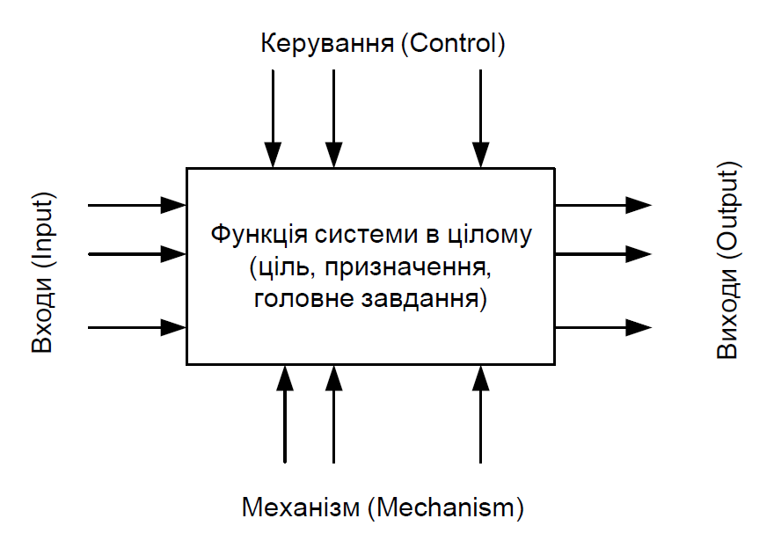

Рисунок 1.1 - Функціональна діаграма

1.3 Дані, яких потребує система

В цьому підрозділі необхідно навести перелік первісних документів, що циркулюють на об’єкті автоматизації та описати їх, можливо надати їх форми або скановані зразки вхідних документів.
Зміст документів є загальним для всіх видів автоматизованих систем та, за необхідності, може доповнюватися розробником документів у залежності від особливостей створюваної автоматизованої системи. Допускається включення додаткових відомостей, які в якості зразка можуть бути розміщені у додатках.

2 Опис системи
2.1 Функціональні вимоги

В описі системи відображають функціональні вимоги, вимоги до надійності, технічних характеристик, сумісності з іншими системами, вимоги з функціонування системи та її впливу на інші системи, наприклад, при виконанні операцій експорту або імпорту даних.
Напрямок задач може бути наступним:
- інформаційно-довідкове обслуговування кінцевих користувачів.
- розвинений діалог між користувачем і комп’ютером при розв’язуванні поставлених задач й у процесі прийняття управлінських рішень;
- формування і ведення локальних баз даних і використання інформації спільної бази даних;
- надання різних сервісних послуг користувачу на його робочому місці.
В підрозділі 2.1 необхідно надати наступну інформацію:
- опис можливостей та функцій, які має виконувати ІС;
- опис періодичності та тривалості процесів;
- опис інтерфейсу розроблюваної ІС, тобто перелічити її структурні елементи: з чого має складатися головна та інші форми, структура цих форм, зв’язок між ними;
- опис звітів, які мають бути створені, їх зміст та структура;
- опис вимог до організації збирання та передавання на обробку вхідної інформації (із зазначенням строків її надходження), до порядку її контролю та коригування;
- опис зв’язків даного комплексу задач з іншими комплексами;
- опис розподілу функцій між користувачем та технічними засобами у різних ситуаціях вирішення комплексу задач.
При виконанні дипломного проекту, який направлений на розробку автоматизованої інформаційної системи обраної предметної області, потрібно враховувати обсяг виконаної роботи, а також норми часу, які відведені виконавцю на розробку завдання. Тому рекомендується заздалегідь визначити, які з функцій та вимог є пріоритетними, зменшити діапазони значень, кількість записів, правильно обирати тип даних. Ці обмеження відображають у структурі даних таблиць, списках, контролю за допомогою масок та шаблонів. Встановлюють технічні, обчислювальні або розпорядчі обмеження.
Будується ієрархічна структура завдань та під завдань, вказується послідовність обробки даних, періодичність формування вихідних документів, прийому-передачі інформації з інших систем або підсистем. За необхідності наводять короткий опис теорій та методів обчислень, який застосовують для розв'язання завдань.
Наводять посилання на закони, стандарти, положення, обмеження, які становлять, або можуть становити частину функціональних вимог. За необхідності встановлюють максимально допустимий час для обробки завдання, або ж часові вимоги до термінів надання формування звітності.

2.2 Дані
2.2.1 Опис вхідних даних

Відповідно до функціональної структури системи дані, які орієнтовані на застосування у системі, поділяють на вхідну та вихідну інформацію. На функціональній діаграмі потік вхідних даних зображують зліва від блоку, а потік вихідних даних – справа.
В цьому підрозділі необхідно надати наступну інформацію:
- перелік та опис вхідних повідомлень;
- перелік та опис структурних одиниць інформації вхідних повідомлень або посилання на документи, які містять ці дані.
В описі по кожному вхідному повідомленню необхідно вказувати:
- ідентифікатор;
- форму представлення повідомлення та частоту надходження.
В описі по кожній структурній одиниці інформації вхідних повідомлень слід наводити:
- найменування;
- необхідну точність її числового значення (за необхідності);
- джерело інформації (документ, відеограма, пристрій, кодограма, інформаційна база на машинних носіях і т.ін.);
- ідентифікатор джерела інформації.
Рекомендовано використовувати табличне представлення переліку вхідних даних, які братимуть участь у розробці.

Приклад 1
Таблиця 2.1 – Опис реквізитів вхідних даних

Найменування реквізитів вхідних документів | Характеристика реквізитів
Найменування реквізитів вхідних документів | тип | макс. довжина
Код замовлення  Код консультанта  Дата замовлення  Дата прибуття  Код продукту  Кількість  Ціна  Бали | Текстовий  Текстовий  Дата  Дата  Текстовий  Числовий  Грошовий  Числовий | 6  6  8  8  6  6  8  6

2.2.2 Опис вихідних даних

На цьому етапі потрібно визначити перелік всіх підсумкових звітів, форм і даних, передбачених висновку на друк, їх властивості, структура, форматування та оформлення.
На цьому етапі формують і обґрунтовують перелік звітів і для кожного виду визначають:
- вид звіту;
- перелік таблиць або запитів і їх полів, які увійдуть у даний звіт;
- використання діаграм(за необхідності) ;
- наявність, вид і розміщення підсумкових полів.
В цьому підрозділі необхідно надати наступну інформацію:
- перелік та опис вихідних повідомлень (див. приклад 2, 3, 4);
- перелік та опис структурних одиниць інформації вихідних повідомлень: показників, реквізитів їх сукупностей, сигналів управління, які мають самостійне змістовне значення, або посилання на документи, які містять ці дані.
В опису по кожному вихідному повідомленню вказують:
- ідентифікатор;
- форму представлення повідомлення (документ, відеограма, сигнал керування) та вимоги до неї;
- періодичність видачі;
- строки видачі;
- вимоги до точності та надійності обчислень(за необхідності);
- одержувачів інформації та її призначення.

Приклад 2
Таблиця 2.2 - Вихідні дані

№ з/п | Назва | Форма | Звіт
 | Співробітники | + | +
 | Табель | + | +
 | Контроль приходу | + | +
 | Посади | + | +
 | Освіта | + | +
 | Направлення | - | +
 | Заява про прийом | - | +
 | Прийом на роботу | + | -
 | Накази | + | +
 | Якісний склад по підрозділам | - | +

Приклад 3
Форма 2.1 - Форми вихідних документів задачі з інформацією про табель
№ з/п | Прізвище | Дата | Відпрацьовані години

Приклад 4
Форма 2.2 - Форми вихідних документів задачі з інформацією про співробітника

Код співробітника _______________________
Прізвище_______________________________
Ім’я___________________________________
По батькові ____________________________
Адреса_________________________________
Стать_________________________________
Дата народження_______________________
паспорт серія___________________________
паспорт номер__________________________
паспорт видано_________________________
Ідентифікаційний №_____________________

2.3 Інформаційна модель

У підрозділі наводять короткий опис теорій та методів інформаційного моделювання, які використовують для задоволення вимог щодо системної інформації, словника бази даних, побудови моделі системи. Проектування інформаційної моделі відображає процес від проектування концептуальної моделі з використанням процесу нормалізації до обґрунтування математичної моделі реляційної бази даних.

2.3.1 Проектування концептуальної моделі

На першому рівні проектування системи розробляється концептуальна модель даних. У цьому пункті необхідно зазначити, яка саме модель обрана для проектування, обґрунтувати вибір. В якості засобів моделювання найчастіше вибирають семантичне моделювання за допомогою ER-діаграм (Entity-Relationship, або сутність-зв'язок). Концептуальний проект є обґрунтуванням вибраних об’єктних множин та зв‘язків між ними [2].
Етап концептуального проектування виконується в декілька етапів, із поступовим уточненням усіх характеристик майбутньої бази даних. Цей етап вважається найважливішим, оскільки помилки, допущені на цьому етапі, виявляються надалі в некоректній або незручній логічній структурі бази даних, у надмірності даних, і як наслідок, у поганій фізичній організації збереження даних, у втраті продуктивності, у витратах на перепроектування структур даних і прикладних програм у складі інформаційної системи.

2.3.2 Визначення інфологічної моделі

При визначенні моделі необхідно представити візуальне зображення побудованої ER-діаграми, пояснити типи зв’язків між об’єктами, виділити претендентів на ключові поля. В якості засобів, які використовуються для побудови таких моделей, можуть бути Microsoft Visio, інструментарій мови UML, графічні редактори.
При побудові ER-діаграми сутності зображуються поміченими прямокутниками, асоціації – поміченими ромбами або шестикутниками, атрибути – поміченими овалами(первинний ключ підкреслюють), а зв’язки між ними – ненаправленими ребрами, над якими може проставлятися ступінь зв’язку(1:М або ж M:N ) і необхідне пояснення(див. рисунок 2.1 ). Автором такого типу моделей є Пітер Чен. Також можливе представлення ER-діаграми у вигляді моделі Бахмана «пташина лапка» (див. рисунок 2.2).
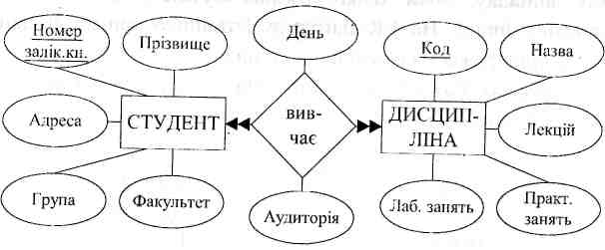

Рисунок 2.1 - ER-діаграма предметної області

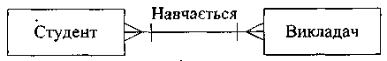

Рисунок 2.2. - ER-модель «Пташина лапка»

2.3.3 Етапи нормалізації бази даних
У цьому пункті відображають процес нормалізації відношень, тобто покроковий процес розділення (декомпозиції) початкових відношень БД на простіші. Кроки цього процесу переводять схему відношення БД в послідовні нормальні форми. Кожна наступна форма володіє кращими властивостями, ніж попередня. У теорії реляційних баз даних прийнято виділяти таку послідовність нормальних форм:
- перша нормальна форма, 1NF (First Normal Form);
- друга нормальна форма, 2NF (Second Normal Form);
- третя нормальна форма, ЗNF (Third Normal Form);
- нормальна форма Бойса – Кодда, ВСNF (Brice – Codd Normal Form);
- четверта нормальна форма, 4NF (Fourth Normal Form);
- п'ята нормальна форма, 5NF (Fifth Normal Form). [2].

Кожній нормальній формі відповідає певний набір обмежень. Переведення структури відношення у форми вищого порядку досягають шляхом видалення з таблиць надмірної описової інформації [1]. Приклад виконання етапів нормалізації наведено у Додатку Д. В якості таблиці, яка знаходиться в 1НФ, рекомендовано використати дані з таблиці 2.1 «Опис реквізитів». Описати виконання цього процесу можливо на прикладі однієї сутності, але з вимогою отримати форми, які володіють властивостями 3НФ.

2.3.4 Математична модель реляційної бази даних

У цьому підпункті описують математичне обґрунтування реляційної моделі. Реляційна модель даних заснована на понятті математичних відношень. Однією з причин, яка обумовила розповсюдженість реляційних моделей, є наявність розвиненої математичної теорії реляційних БД, що доводить коректність її застосування. У реляційній моделі всі дані логічно структуровані усередині відношень. Це математичне поняття, фізичним представленням якого є двомірна(пласка) таблиця. У реляційній теорії одним з головних є поняття відношення. Мовою математики відношення визначається так:
Нехай задано n множин D1,D2,...,Dn. Тоді R є відношенням над цими множинами, якщо R є множиною впорядкованих наборів вигляду <d1,d2,...,dn>, де d1 – елемент з D1, d2 – елемент з D2, ..., dn - елемент з Dn. При цьому набори вигляду <d1,d2,...,dn> називаються кортежами, а множини D1,D2,...,Dn – доменами(тобто, це множина атомарних значень одного і того ж типу). Кожен кортеж складається з елементів, що вибираються із своїх доменів. Ці елементи називаються атрибутами, а їх значення – значеннями атрибутів. Схема відносин задається ім'ям відносини й іменами відповідних доменів [2].
Наявність математичної моделі даних дозволяє порівнювати конкретні реалізації, використовуючи одну загальну мову, а для ER-моделі забезпечує алгоритм однозначного перетворення її в реляційну модель даних.
У цьому підпункті описують такий алгоритм перетворення, від сутностей до нормалізованих форм, з виділенням первинних та вторинних ключів, з побудовою допоміжних(єднальних) таблиць.

3 Організація системи
3.1 Виділення інформаційних сутностей

У цьому підрозділі наводиться інформація про інформаційні сутності та їх властивості.
При виборі інформаційних сутностей необхідно реалізувати наступні дії:
- розбити дані, що мають зберігатися у базі даних, на таблиці (див. приклад 5);
- присвоїти кожній таблиці унікальне ім’я;
- визначити найбільш корисні характеристики (з погляду користувача);
- присвоїти обраним характеристикам імена.

Приклад 5
Таблиця 3.1 - Реквізитний склад інформаційних сутностей

№ з/п | Реквізити | Ознака ключа | Назва інформаційної сутності
 | Код автора  Прізвище  Ім’я  Рік народження  Рік смерті  Стать  Замітки | П, У | Автори
 | Код видавництва  Назва | П, У | Видавництва
Якщо в процесі побудови логічної структури бази даних виникає необхідність дати назви реквізитам(полям) на англійській мові, або ж скорочено, рекомендовано надати додаткову інформацію про структуру таблиці в такій формі(див. приклад 6).
У випадку, коли назва поля і його ідентифікатор характеристики співпадають, такі відомості наводити необов’язково.

Приклад 6
Таблиця 3.2 - Характеристики ідентифікаторів таблиць

№ з/п | Назва  таблиці | Назва характеристики | Ідентифікатор характеристики
1. | Автори | Код автора | Kod
1. | Автори | Прізвище | Famili
1. | Автори | Ім’я | Name
1. | Автори | Рік народження | Rik_narodg

3.2 Визначення логічних зв`язків між об’єктами

У цьому підрозділі виявляються зв’язки між інформаційними об’єктами та типи цих зв’язків. Подаються у вигляді таблиці (див. приклад 7).

Приклад 7
Таблиця 3.3 - Зв'язки інформаційних об'єктів

№ з/п | Ключ зв’язку | Головний інформаційний об’єкт | Підлеглий інформаційний об’єкт | Тип відношення
1  2  3  4  5  6 | Код автора  Код книги  Код книги  Код замовлення  Номер карти  Код видавництва | Автори  Книги  Книги  Замовлення  Члени клуба  Видавництва  Розділи | Автори книг  Замовлені книги  Автори книг  Замовлені книги  Замовлення  Книги  Книги | 1:Б  1:Б  1:Б  1:Б  1:Б  1:Б  1:Б

3.3 Побудова логічної структури бази даних

У цьому підрозділі наводиться та описується схема, що відображає об’єкти (таблиці) бази даних, зв’язки між об’єктами та їх типи.
Логічна структура реляційної бази даних визначається сукупністю логічно взаємозалежних реляційних таблиць. Кожна реляційна таблиця має структуру, обумовлену реквізитним складом одного з інформаційних об'єктів отриманої інфологічної моделі. Логічні зв'язки таблиць відповідають структурним зв'язкам між об'єктами. (див. рисунок 3.1)

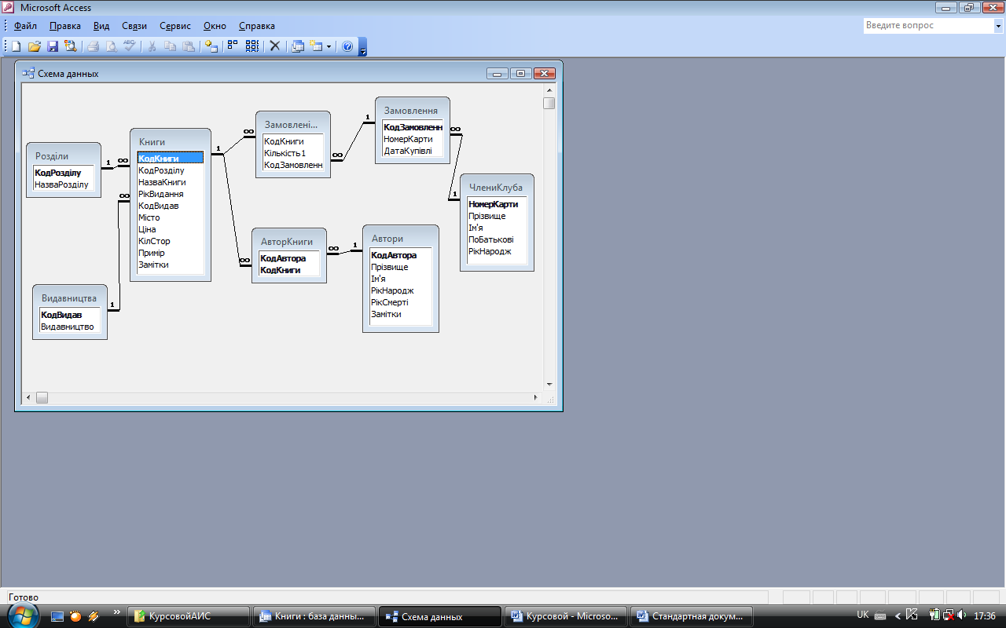

Рисунок 3.1 – Схема даних
3.4 Інтерфейси системи

У цьому підрозділі наводиться перелік інтерфейсів, які використовує система, описують взаємодію програми з користувачем або іншими програмами чи системами. Необхідно надати опис зовнішнього вигляду інтерфейсу з погляду кінцевого користувача системи у формі документа, що відображає зовнішній вигляд екрану, який створено одним із засобів візуальної розробки додатків(меню, Головна форма). Описати послідовність дій для реалізації найбільш часто виконуваних дій користувача, вимоги та обмеження при заповненні вхідних форм, отриманні вихідних результатів. Найбільш популярним видом інтерфейсу в інформаційних системах є GUI (Graphic User Interface) - набір графічних вікон для введення і перегляду інформації.
Інтерфейс системи, що розробляється, повинен забезпечувати виконання таких функцій:
- введення і редагування даних всіх висхідних таблиць (таблиці-довідники за допомогою стандартних елементів управління, а таблиці оперативних даних - за допомогою спеціально розроблених форм);
- зручний перегляд пов'язаних даних;
- перегляд результатів запитів;
- друк звітів (простих і з угрупованням).
Рекомендовано запуск системи розпочинати зі старту Головної форми, на якій відобразити назву навчального закладу, тему дипломного проекту, прізвище здобувача освіти та керівника, рік розробки. Якщо система передбачає захист даних від несанкціонованого доступу, або ж виділення груп користувачів, додати запит із введенням паролю.
Більш детально відобразити графічний інтерфейс можна у Додатку А дипломного проекту «Скріншоти екранних форм».
Якщо розроблена система потребує певних інструкцій, вказівок, рекомендацій або обмежень при роботі з даними, можливо створення додатку «Посібник користувача».

3.5 Побудова запитів на мові SQL

На цьому етапі необхідно визначити, яку конкретно інформацію відповідно до функціональних вимог потрібно отримувати з бази даних.
На основі проведеного аналізу потрібно скласти список запитів до бази даних. Серед переліку запитів потрібно передбачити і ті запити, на основі яких згодом будуть створені звіти.
Для кожного запиту з цього списку потрібно визначити тип запиту, перелік таблиць і полів цих таблиць, які увійдуть в запит, а також інші атрибути запитів.
В інформаційній системі повинні бути розроблені запити, які виконують наступні види обробки даних:
- вибір записів, що задовольняють умовам відбору;
- обчислення в кожному з одержаних записів;
- групування записів з однаковими значеннями в одному або декількох полях для виконання над ними групових функцій;
- вибір записів з сортуванням;
- запити з різного типу з’єднань;
- підзапити.
При конструюванні запитів необхідно передбачити розробку багатотабличних запитів, використання виразів і функцій для організації обчислень у запитах. Вивід результатів запиту повинен здійснюватися в активне вікно (форму), або, за необхідності, у курсор, звіт або таблицю.
Отриманий результат оформлюють у вигляді тексту інструкції SQL-запиту і розміщують у підрозділі, додаючи пояснення, який результат планується отримати. Приклад оформлення запиту наведено у прикладі 8.

Приклад 8
Завдання: Вказати нову вартість товару.
UPDATE Товары SET Товары.Цена = [Введите цену товара]
WHERE (((Товары.[Код товара])=[введите код товара]));

4 Програмні компоненти
4.1 Структура програмного забезпечення

У розділі вказують назви програмних засобів, версії, період випуску, функції, які використовуються, мова програмування додатків, перелік і опис частин програмного забезпечення (системи керування базами даних, мови програмування, бібліотек і т. ін.) із вказівкою їхніх взаємозв'язків й обґрунтуванням виділення кожної з них.
Цей розділ повинен містити перелік методів програмування (СASE-технології при розробці АІС, об’єктно-орієнтоване програмування тощо) і засобів розробки програмного забезпечення (середовище розробки АІС та використані його засоби) із вказівкою частин програмного забезпечення, при розробці яких варто використати відповідні методи й засоби.
Вказують характеристики системи відносно функціональної повноти, надійності, засобів контролю та доступу до інформації. Програмне забезпечення повинне мати наступні властивості та елементи:
- надійність (у тому числі відновлюваність, наявність засобів виявлення помилок);
- адаптованість;
- модифікованість;
- систему захисту інформації від ушкоджень під час виникнення надзвичайних ситуацій;
- розвинений інтерфейс підказок та допомоги;
- модульність побудови й зручність експлуатації.
Програмне забезпечення системи повинне бути побудоване таким чином, щоб відсутність окремих даних не впливало на виконання функцій АІС, при реалізації яких ці дані не використовуються.
Програмне забезпечення АІС повинне мати засоби діагностики і контролю на вірогідність вхідної інформації.
У програмному забезпеченні АІС повинні бути реалізовані заходи щодо захисту від помилок при введенні й обробці інформації, що забезпечують задану якість виконання функцій системи.
Загальне програмне забезпечення повинне дозволяти здійснювати налаштування компонентів спеціального програмного забезпечення й подальший розвиток програмного забезпечення системи без переривання процесу її функціонування.
Всі програми спеціального програмного забезпечення конкретної АІС повинні бути сумісні як між собою, так і з її загальним програмним забезпеченням.

4.2 Операційна система

В цьому підрозділі наводиться найменування, позначення й коротка характеристика обраної операційної системи і її версії, у рамках якої будуть виконуватися розроблювальна АІС, з обґрунтуванням вибору й вказівкою джерел, де наведено докладний опис обраної версії. Вказати особливості обраної версії, її останні модифікації.

5 Фізичні компоненти

Фізичними ресурсами є устаткування, матеріали та приміщення, необхідні для функціонування системи. За необхідності вказують пристрої, що здійснюють основну обробку даних, сканери, сервери, персональні комп’ютери, їх типи.
В цьому розділі може бути наведена структура комплексу технічних засобів (можливо у вигляді структурної схеми). На схемі допускається вказувати основні характеристики технічних засобів.
В розділі необхідно вказати:
- склад комплексу технічних засобів – опис технічних характеристик кожного пристрою та функціональних елементів (конфігурація персонального комп’ютера, модель друкуючого пристрою, і т. ін.);
- обґрунтування вибору комплексу технічних засобів, тобто чому було обрано саме цей склад;
- опис функціонування комплексу технічних засобів, в тому числі в пускових та аварійних режимах;
- обґрунтування використання та технічні вимоги до обладнання (вказується кількість технічних засобів, потреби в машинних носіях, вимоги до каналів зв'язку, що забезпечить діалоговий, багатокористувацький і багатозадачний режими роботи; наводиться обґрунтування чисельності персоналу, що забезпечує функціонування технічних засобів).

6 Тестування системи

У цьому розділі описують отримані результати тестування системи на контрольному прикладі. У зв’язку із обмеженнями документації відображають дані тільки по деяким об’єктам.
У розділі наводять :
- опис вхідних даних для перевірки програми із наведенням конкретних вхідних даних. Допускається вхідні дані представляти у вигляді таблиць(див. Таблицю 6.1);
- результати обробки вхідних даних програмою, що дозволяють оцінити правильність виконання функцій, що перевіряються, і значення їх параметрів. Допускається результати розрахунку наводити у вигляді таблиць(див. Таблицю 6.2);
- одержання результатів тестування(або виконання функцій автоматизованої системи) при діях користувача під час введення вхідних даних і перевірці програми на контрольному прикладі.
Вказати границі тестування, зокрема обмеження, припущення та послідовність виконання. Опис границь тестів для кожного програмного процесу, який потрібно виконати, навести у вигляді таблиць(див. Таблицю 6.3).

Таблиця 6.1 – Опис вхідних даних

Назва об'єкту | Виконавець | % участі
СДА | Гостренко Сергій Ігоревич | 7,00
СДК "Таврія" | Гостренко Сергій Ігоревич | 7,00
СДК | Євтушенко Володимир Олександрович | 60,00
СДА | Євтушенко Володимир Олександрович | 53,00

Таблиця 6.2 - Дані звіту «Відпустки»

Вид відпустки | ПІБ | Кількість днів | Початок відпустки | Кінець відпустки
Відпустка за свій рахунок | Васіна О.К. | 4 | 11.04.2015 | 15.04.2015
Додаткова відпустка | Івахова Л.С. | 7 | 17.05.2015 | 24.05.2015
Планова відпустка | Петров О.О. | 24 | 01.05.2015 | 25.05.2015

Таблиця 6.3 - Дані тестування деяких об’єктів системи
№  з/п | Об’єкт тестування | Вхідні дані | Плановані результати | Отримані результати | Результат тестування
1 | Прізвище | 9Іванова | Повідомлення «Прізвище не містить цифри!» | 9Іванова | Успішний, знайдена помилка
2 | Ціна | -120,50 | Повідомлення «Ціна більше 0!» | Повідомлення «Ціна більше 0!» | Неуспішний, помилка відсутня

Вказати назву методу тестування (метод або програмний засіб) або вказати суттєві кроки методу, який застосовано при налагодженні та перевірці системи.
Результати виконання контрольного прикладу наводять у Додатку А пояснювальної записки дипломного проекту.

7 Інсталяція системи

У розділі необхідно надати опис кроків та умов для встановлення і функціонування системи, зокрема такі:
- запуск компіляції, асемблювання, компонування;
- первинне завантаження;
- встановлення файлів;
- підготовка апаратних засобів;
- одержання додаткових матеріалів.
Наводять технічні інструкції для експлуатування та супроводу системи, інструкції щодо використання системи.

8 Охорона праці

В розділі необхідно провести аналіз умов праці і розробити заходи щодо охорони праці згідно діючого законодавства та нормативних актів.
Необхідно розглянути наступні питання:
- характеристика умов праці програміста;
- вимоги до виробничих приміщень;
- ергономічні вимоги до робочого місця програміста;
- режим праці програміста.

9 Очікувані техніко-економічні показники результатів створення системи
9.1 Розрахунок вартості програмного забезпечення

Питання економіки й організації виробництва враховуються в цьому розділі дипломного проекту.
У цьому розділі розглядають питання відповідно до завдання, яке видається консультантом за даним розділом додатково до завдання на дипломне проектування. Потрібно враховувати, що кожне технічне рішення повинно бути економічно обґрунтованим. Особливу увагу у цьому розділі потрібно приділити питанням ефективності та якості. У деяких випадках розглядаються соціальні резерви виробництва.
Робота над цим розділом проводиться згідно з методичними вказівками до виконання економічного розділу дипломного проекту та під керівництвом консультанта з цього розділу.
У цьому підрозділі наводиться розрахунок вартості програмного забезпечення АІС.
Вхідними даними до розрахунків у даному підрозділі є нормативні дані, таблиця К.1 «Значення коефіцієнта використання технологій програмування та інструментів середовища розробки», яку заповнює керівник проекту відповідно до зразка (див. додаток Ж).
Від визначених коефіцієнтів має залежати вартість програмного забезпечення АІС.

9.2 Розрахунок економічної ефективності від впровадження програмного забезпечення

Цей підрозділ має містити розрахунки показників економічної ефективності від впровадження програмного забезпечення АІС.

9.3 Наукова організація праці програміста

У цьому підрозділі необхідно розглянути можливості виконання роботи з мінімальними витратами сил і часу працівників і забезпечення найбільш ефективного використання матеріальних і трудових ресурсів. В межах цього підрозділу необхідно висвітлити економічні, психофізіологічні й соціальні питання, а саме:
- забезпечення ефективного використання трудових і матеріальних ресурсів;
- створення найбільш сприятливих умов праці, за яких зберігається здоров'я й працездатність людей;
- створення умов для безперервного зросту культурно-технічного рівня працівників, розвитку їхніх можливостей.

Висновки

Цей структурний елемент повинен включати у себе оцінку результатів дипломного проекту, у тому числі їх відповідність вимогам завдання на дипломне проектування.
Наводиться коротка викладка показників, отриманих під час розробки проекту; вказуються напрями подальшої роботи над темою проекту або мотивується недоцільність продовження проекту; вказуються статті, авторські свідоцтва (заявки), доповіді й повідомлення, опубліковані, підготовлені до друку та прочитані у процесі виконання дипломного проекту.
У висновках здобувач освіти вказує, які нові завдання розв’язані ним у процесі проектування.

Перелік джерел посилання

До переліку джерел посилання включають усі джерела, які використані під час виконання дипломного проекту.
У разі необхідності до записки включають перелік скорочень, символів і спеціальних термінів, а також їх визначення (пояснення).
Посилання у тексті пояснювальної записки на використані джерела слід зазначати порядковим номером за списком джерел, виділеним квадратовими дужками.

Додатки

Додатки оформлюють як продовження пояснювальної записки на наступних її сторінках, розміщуючи їх у порядку появи посилань у тексті дипломного проекту.
За необхідності до додатків доцільно включати допоміжний матеріал, необхідний для повноти сприйняття пояснювальної записки дипломного проекту:
- друк екранних форм програми;
- протоколи й акти випробувань, впровадження;
- посібник користувача та посібник програміста;
- інструкції й методики, які розроблені в процесі виконання дипломного проекту;
- ілюстрації допоміжного характеру.
Якщо додатки оформлюють на наступних сторінках пояснювальної записки, кожен такий додаток повинен починатися з нової сторінки. Додаток повинен мати заголовок, надрукований угорі малими літерами з першої великої симетрично відносно тексту сторінки. Посередині рядка над заголовком малими літерами з першої великої друкується слово «Додаток___» і велика літера, що позначає додаток.
Додатки слід позначати послідовно великими літерами української абетки, за винятком літер З, Ґ, Є, І, Ї, Й, О, Ч, Ь, наприклад, додаток А, додаток Б і т.д. Один додаток позначається як Додаток А.
Додатки повинні мати спільну з рештою ПЗ наскрізну нумерацію сторінок. Текст кожного додатку за необхідності може бути поділений на розділи й підрозділи, які нумерують у межах кожного додатка. У цьому разі перед кожним номером ставлять позначення додатка (літеру) і крапку, наприклад, А.2 - другий розділ додатка А; В.3.1 - перший підрозділ третього розділу додатка В.
Ілюстрації, таблиці та формули, які розміщені в додатках, нумерують у межах кожною додатка, наприклад: рис. Д. 1.2 - другий рисунок першого розділу додатка Д; формула (А.1) - перша формула додатка А.
Форма цитування, правила упорядкування переліку посилань і виносок повинні бути аналогічні прийнятим в основній частині ПЗ. Перед номером цитати і відповідного номера в переліку посилань і виносках ставлять позначення додатка.
В основному тексті пояснювальної записки дають посилання на додатки, а в змісті перераховують всі додатки із вказівкою їхніх номерів і заголовків (за наявності).

8 ПРАВИЛА ОФОРМЛЕННЯ ПОЯСНЮВАЛЬНОЇ ЗАПИСКИ

Оформлення пояснювальної записки дипломного проекту виконується відповідно до діючих стандартів ЄСПД; ЄСКД, а також ДСТУ 3008-2015 ” Інформація та документація. Звіти у сфері науки і техніки. Структура та правила оформлювання ” та інших чинних стандартів.
Технічна документація на автоматизовані системи оформлюється відповідно до міждержавного стандарту ГОСТ 34.201-89 «Информационные технологии. Комплекс стандартов на автоматизированны е системы. Виды, комплектность и обозначение документов при создании автоматизированных систем».
Перелік посилань оформлюється відповідно до ДСТУ 8302:2015 «Інформація та документація. Бібліографічне посилання. Загальні вимоги та правила складання»
Посилання на джерела в дипломному проекті повинні подаватися в такий спосіб: у квадратових дужках вказується номер джерела за списком та номери сторінок в ньому, на яких викладено відповідні дані (думки тощо). Квадратові дужки проставляються безпосередньо за текстом, якого стосується посилання. Наприклад: «деякі автори доводять, що ці витрати не виконують функцію компенсації державі витрат на фінансування й утримання спортивної споруди [8, с.125-128]»; число «8» в даному прикладі – це номер, під яким розміщено зазначену роботу у переліку джерел посилань, а «с.125-128» - це номери сторінок, на яких викладено відповідну позицію авторів.
У разі посилання на структурні елементи зазначають відповідно номери розділів, підрозділів, пунктів, підпунктів, позицій переліків, рисунків, формул, рівнянь, таблиць, додатків.
Посилаючись, треба використовувати такі вирази: «у розділі 4», «див. 2.1», «відповідно до 2.3.4.1», «(рисунок 1.3)», «відповідно до таблиці 3.2», «згідно з формулою (3.1)», «у рівняннях (1.23)— (1.25)», «(додаток Г)» тощо.
Дозволено в посиланні використовувати загальноприйняті та застандартовані скорочення згідно з ДСТУ 3582, наприклад, «згідно з рис. 10», «див. табл. 3.3» тощо.
Посилаючись на позицію переліку, треба зазначити номер структурного елемента звіту та номер позиції переліку з круглою дужкою, відокремлені комою. Якщо переліки мають кілька рівнів - їх зазначають, наприклад: «відповідно до 2.3.4.1, б), 2)»

Вимоги до оформлення
Для тексту, таблиць використовується:
- шрифт Times New Roman;
- розмір шрифту 14 пт;
- інтервал шрифту – «Обычный», масштаб - 100%, «Смещение» – нема;
- абзац – 12,5 мм (5 друкованих знаків);
- інтервал після та перед рядком дорівнює 0 пт;
- інтервал абзацу – «Полуторний»;
- береги : лівий – 25 мм., правий – 10 мм, верхній – 25 мм і нижній – 20 мм.
Необхідно витримувати рівномірну щільність, контрастність і чіткість зображення по всьому документові. Помилки, описки і графічні неточності виправляти шляхом підчищення або зафарбування білою фарбою і нанесення на тому ж місці потрібного тексту машинним способом або від руки. Виправлення має бути чорного кольору.
Кожний розділ починається з нового аркуша.
У кінці аркушу допускається залишати вільне місце, якщо там може розміститися до двох рядків і наступний аркуш починається новим розділом, підрозділом, пунктом, підпунктом, що має заголовок.
На останньому аркуші розділу текст має займати не менше 10 рядків.
Не допускається розміщувати в кінці аркуша заголовок підрозділу, пункту чи підпункту, якщо після цього текст займає до двох рядків.
Підрозділ, пункт, підпункт не може закінчуватися рисунком, таблицею, схемою, обов’язково після них має бути до двох рядків тексту.
Забороняється застосовувати напівжирний шрифт. Курсивом можуть оформлюватися елементи формули в тексті, для однозначного трактування.

Приклад
Формула С=А+В. В тексті йде роз’яснення, що таке А, В, і С, тоді їх виділяють курсивом для наочності й розуміння відмінності мови подання.
Оформлення назв, імен, власних імен
Прізвища, назви установ, організацій, фірм та інші імена власні в документі подають мовою оригіналу. Припускається транслітерувати власні імена і подавати назви організацій у перекладі мовою записки з додаванням (при першому нагадуванні) оригінальної назви.

Структурні елементи
Структурними елементами пояснювальної записки є «АРКУШ ЗАТВЕРДЖЕННЯ», «ЛИСТ ЗАВДАННЯ», «Зміст», розділи: «Вступ», «СИСТЕМНІ ВИМОГИ», «ОПИС системИ», «ОРГАНІЗАЦІЯ СИСТЕМИ», «ПРОГРАМНІ КОМПОНЕНТИ», «ФІЗИЧНІ КОМПОНЕНТИ», «Тестування системи», «Інсталяція системи», «Охорона праці», «Очікувані техніко-економічні показники результатів створення системи», «висновки», «ПЕРЕЛІК ДЖЕРЕЛ ПОСИЛАННЯ», «додатки».

Оформлення заголовків
Текст пояснювальної записки має бути структурований на розділи і підрозділи. Розділи й підрозділи повинні мати заголовки. Пункти та підпункти можуть мати заголовки. Заголовки структурних елементів і заголовки розділів слід розташовувати з абзацного відступу і друкувати прописними великими літерами без крапки наприкінці, не підкреслюючи.
Заголовки підрозділів, пунктів і підпунктів варто починати з абзацного відступу й друкувати малими літерами, крім першої великої, не підкреслюючи, без крапки наприкінці. Якщо заголовок складається з двох або більше речень, їх розділяють крапкою. Переноси слів у заголовку розділу не допускаються.
Відстань між заголовком, приміткою, прикладом і подальшим бо попереднім текстом має бути не менше ніж два міжрядкових інтервали.
Відстань між рядками заголовку (розділу, підрозділу, пункту, підпункту) або між двома заголовками приймають таку як в основному тексті.
Дотримуються ідентичного оформлення заголовків пунктів і підпунктів. Не допускається щоб пункт за номером 1.2.1 не мав заголовку, а пункт за номером 1.2.2 – мав. Теж стосується і підпунктів.
Приклад
1 НАЗВА РОЗДІЛУ
1.1 Назва підрозділу
(рядок)
(рядок)
Текст текст текст текст текст текст текст текст текст текст текст текст текст текст текст текст [1].
(рядок)
1.2 Назва підрозділу
(рядок)

Нумерація
Нумерація розділів, підрозділів, пунктів, підпунктів позначається арабськими цифрами.
Після номеру розділу, підрозділу, пункту, підпункту крапку не ставлять.
Номер підрозділу складається з номеру розділу і порядкового номеру підрозділу, що розділяються крапкою.
Приклад
1.2 Назва другого підрозділу 1-го розділу

Номер пункту складається з номеру розділу, номеру підрозділу і порядкового номеру пункту, що розділяються крапкою.
Приклад
1.2.1 Назва першого пункту другого підрозділу 1-го розділу

Нумерація рисунків, таблиць, формул має бути за розділами. Рисунки таблиці, формули розташовуються в тексті після першої їх згадки, або після посилання на них. Після рисунку розташовують один міжрядковий інтервал.
Сторінки записки нумеруються наскрізно арабськими цифрами, охоплюючи додатки. Номер сторінки проставляють праворуч у верхньому куті сторінки без крапки в кінці.
Титульний аркуш включають у загальну нумерацію. Номер на титульному аркуші не ставлять. Титульний аркуш має номер 1, лист завдання, що має зворотній бік – має номер 2 тощо.

Переліки
За необхідністю можуть бути використані переліки. Перед переліком ставлять двокрапку. Перед кожною позицією переліку слід ставити знак «тире» (перший рівень деталізації).
У разі розвиненої та складної ієрархії переліків дозволено користуватися можливостями текстових редакторів автоматичного створення нумерації переліків (наприклад, цифра—літера—
тире).
Текст кожної позиції переліку треба починати з малої літери з абзацного відступу відносно попереднього рівня підпорядкованості.

Оформлення таблиць
Таблицю слід розташовувати безпосередньо після тексту, в якому вона згадується вперше або на наступній сторінці по лівому краю аркуша з абзацу. На таблицю мають бути посилання в тексті. Таблиці слід нумерувати арабськими цифрами порядковою нумерацією в межах розділу, за винятком таблиць, що наводять у додатках. Номер таблиці складають із номера розділу і порядкового номера таблиці, розділених крапкою. Таблиця може мати назву, яку розміщують над таблицею. Назва стовпців таблиці розміщується по центру комірки таблиці. Якщо рядки або графи таблиці виходять за формат сторінки, таблицю поділяють на частини, розміщаючи одну частину під іншою, або поруч, або переносячи частину таблиці на наступну сторінку. При цьому в кожній частині таблиці повторюють її головок і «боковик» . При розподілі таблиці на частини дозволяється її головок або боковик заміняти відповідно номерами граф чи рядків . Слово «Таблиця <номер>» вказують один раз з абзацного відступу над першою частиною таблиці, над іншими частинами з абзацного відступу пишуть: «Продовження таблиці <номер>» або «Кінець таблиці <номер>».
Заголовки колонок таблиці починають з великої літери, а підзаголовки — з малої літери, якщо вони становлять одне речення із заголовком.
Підзаголовки, які мають самостійне значення, подають з великої літери. У кінці заголовків і підзаголовків таблиць крапки не ставлять. Переважна форма іменників у заголовках -однина.
Відстань між таблицею та основним текстом становить один рядок,
Приклад
Текст текст текст текст текст текст текст.
(рядок)
Таблиця 2.1 – Назва таблиці
(рядок)
Ч.ч. | Заголовок графи | Заголовок графи
1 | Текст текст текст текст текст | Текст текст текст
2 | Текст текст текст текст текст | Текст текст текст
(рядок)
Текст текст текст текст текст текст текст.
Якщо таблиця має розрив то це оформлюється так:
На 1-му аркуші

Таблиця 2.2 – Назва таблиці

Ч.ч | Назва стовпця | Назва стовпця
1 | Текст текст текст текст текст текст | Текст текст текст
2 | Текст текст текст текст текст текст | Текст текст текст

На 2-му аркуші
Продовження таблиці 2.2

Ч.ч. | Назва стовпця | Назва стовпця
3 | Текст текст текст текст текст | Текст текст текст
4 | Текст текст текст текст текст | Текст текст текст

Або
На 1-му аркуші
Таблиця 2.2 – Назва таблиці

Ч.ч | Назва стовпця | Назва стовпця
1 | 2 | 3
2 | Текст текст текст текст текст | Текст текст текст
3 | Текст текст текст текст текст | Текст текст текст

На 2-му аркуші
Продовження таблиці 2.2

1 | 2 | 3
3 | Текст текст текст текст текст | Текст текст текст
4 | Текст текст текст текст текст | Текст текст текст

Оформлення рисунків

Ілюстрації (креслення, рисунки, графіки, схеми, діаграми, фотознімки) слід розташовувати в записці безпосередньо після тексту, в якому вони згадуються, або на наступній сторінці. Якщо ілюстрація після посилання на неї не вміщується на сторінці, її розміщають на наступній сторінки або у додатку, якщо вона повністю займає один і більше аркушів формату А4.
На всі ілюстрації мають бути посилання в записці. Креслення, рисунки, графіки, схеми, діаграми мають відповідати вимогам стандартів ЄСКД і ЄСПД. Ілюстрації можуть мати назву, яку розміщують під ілюстрацією по центру сторінки. Ілюстрація позначається словом «Рисунок <номер> – Назва рисунку», що разом із назвою ілюстрації розміщують після пояснень.
Ілюстрації слід нумерувати арабськими цифрами порядковою нумерацією в межах розділу, за винятком ілюстрацій, що наводяться в додатках. Номер ілюстрації містить номер розділу і порядковий номер ілюстрації, що розділені крапкою.
За необхідності під ілюстрацією розміщують роз'яснювальні дані (підрисунковий текст).

Приклад
Рисунок 3.1 – Форма завантаження даних для групи з бази коледжу
У додатках у номер рисунка входить літера додатка.

Приклад
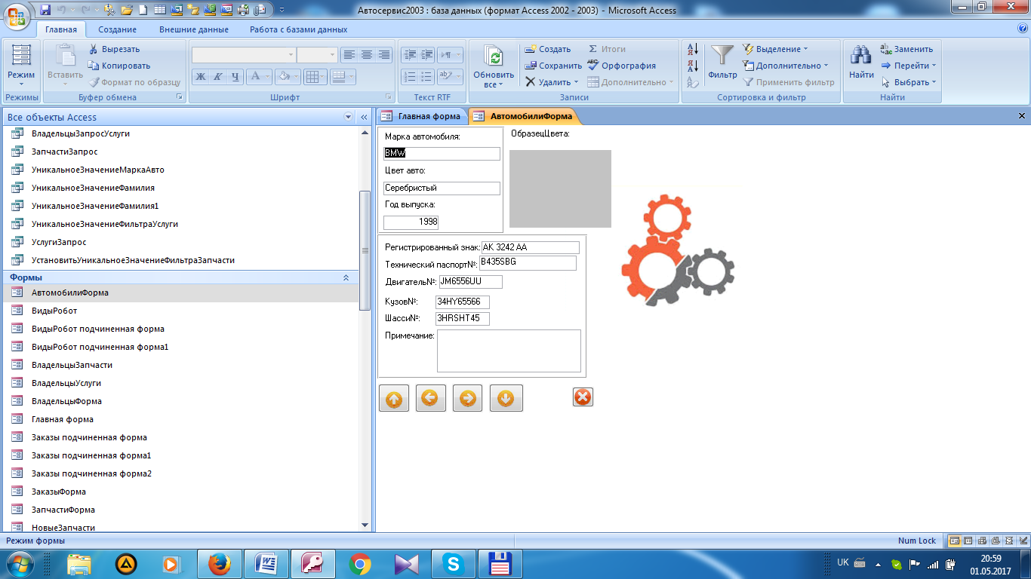

Рисунок А.1 – Головна робоча форма програми

Якщо ілюстрація не вміщується на одній сторінці, можна переносити її на інші сторінки, при цьому назву ілюстрації розміщують на першій сторінці, пояснення на кожній сторінці, і під ними вказують: «Рисунок __, аркуш __».
Відстань між ілюстрацією та основним текстом становить один рядок. Якщо роз’яснення мають роз’яснювальний характер, то посилання на рисунок пишіть так: на рисунку 2.2 намальований прототип інтерфейсу системи.

Приклад

Текст текст текст текст текст текст текст текст текст текст текст текст.
(рядок)
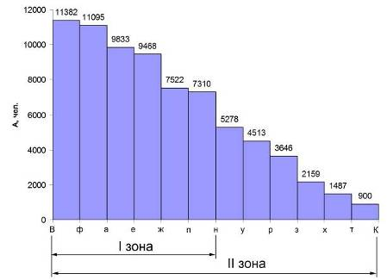
(рядок)
Рисунок 2.2 – Назва рисунка
(рядок)
Текст текст текст текст текст текст текст текст текст текст текст текст.

Якщо йде роз’яснення й необхідне посилання на рисунок, то в кінці абзацу або в реченні ставиться посилання на рисунок у круглих дужках, наприклад ....(див. рисунок 2.2).
У пояснювальній записці дотримуються ідентичного оформлення назв рисунків (за повною або скороченою формою). Особливо необхідно приділити увагу чіткості ілюстрації, щоб читач без всякої напруги для очей зміг побачити окремі деталі. Особливо це стосується подання схем БД, всіляких діаграм, що розроблені в інших графічних редакторах і при вставці в текстовий редактор втрачають чіткість зображення.

Оформлення формул та частин програмного коду
Формули і рівняння розташовуються безпосередньо після тексту по центру сторінки. Відстань між основним текстом і формулою становить один рядок. Номер формули ставиться на рівні формули у круглих дужках в правому положенні відносно сторінки. Формули набираються в редакторі формул. Формули, які слідують одна за одною і які не розділені текстом, розділять комою. Зручніше розміщувати формулу в неявну таблицю.

Приклад
Текст текст текст текст текст текст текст текст текст текст текст текст
(рядок)
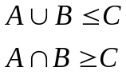, | (3.1)
де А – сектор 1;
В –сектор 2;
С - сектор 3.
(рядок)
Текст текст текст текст текст текст текст текст текст текст текст текст

Частина програмного коду, за необхідністю може бути наведена в записці у вигляді тексту, якщо роз’яснення мають розповідний характер, або у вигляді рисунку, якщо є роз’яснення програмного механізму з посиланнями на частину коду.
Приклад
Наведемо програмну реалізацію функції динамічного розподілу пам’яті під двовимірний масив:
int **malloc2d(int r, int c){
int **t=new int *[r];
for(int i=0; i<r; i++)
t[i]=new int[c];
return t;}

Або
Покажемо програмну реалізацію цієї версії: Приклад наведено на рисунку 4.3.
(рядок)
int gcd(int m, int n){
if(n==0)return m;
return gcd (n, m % n); }
Рисунок 4.3 – Рекурсивна версія алгоритму Евкліда
(рядок)
Керівник та консультанти ДП контролюють оформлення ПЗ дипломного проекту. На початку дипломного проектування нормоконтролер проводить консультацію зі здобувачами освіти з питань оформлення ПЗ. Згідно з графіком консультацій (нормоконтролювання) нормоконтролер на завершальному етапі дипломного проектування проводить нормоконтроль та оформлює «Перелік зауважень нормоконтролера».

9 ПОПЕРЕДНІЙ ЗАХИСТ РОЗРОБЛЕНОЇ АВТОМАТИЗОВАНОЇ ІНФОРМАЦІЙНОЇ СИСТЕМИ НА ЗАСІДАННІ ЦИКЛОВОЇ КОМІСІЇ

Попередній захист розробленої АІС на засіданні циклової комісії відбувається в установлений комісією термін у відповідності до індивідуального плану виконання дипломного проекту.
Мета попереднього захисту – визначення рівня готовності дипломного проекту до захисту та відповідність розробки постановленим задачам, що встановлено у постановці задачі.
На попередній захист здобувач освіти надає повністю готову розроблену АІС, роботу якої він повинен чітко викласти та показати на контрольному прикладі.

10 ВПРОВАДЖЕННЯ АВТОМАТИЗОВАНОЇ ІНФОРМАЦІЙНОЇ СИСТЕМИ В ЕКСПЛУАТАЦІЮ

Якщо дипломний проект було розроблено на замовлення підприємства, організації або коледжу, то до дипломного проекту необхідно додавати «Акт приймання-здавання спеціальної частини дипломного проекту».
Документ виконується або відповідно до зразка у Додатку И «Акт приймання-здавання спеціальної частини дипломного проекту» (якщо АІС розроблялася для потреб коледжу), або на фірмовому бланку підприємства (організації) за підписом керівника підприємства та відповідальної особи з боку підприємства (організації), печаткою підприємства (організації). Також обов’язковим є підпис розробника АІС.
До документа «Акт приймання-здавання спеціальної частини дипломного проекту» необхідно додавати:
- посібник користувача;
- посібник програміста;
- носій інформації (компакт-диск), який має містити всі необхідні файли або програмні засоби (з вільним доступом до них) для повноцінної роботи АІС та її подальшої підтримки і можливої модернізації;
- файл із кодом програми (або весь пакет програмних модулів);
- виконуваний файл (*.ехе) або набір файлів для інсталяції системи (якщо такий процес було автоматизовано);
- бібліотечні модулі та файли із нормативно-довідковою інформацією, необхідні для успішної роботи АІС;
- електронна версія посібника оператора(користувача) та посібника програміста.
Цей документ не підлягає брошуруванню разом із пояснювальною запискою і додається окремим аркушем, який вкладають у карман на обкладинці пояснювальної записки разом із листом зауважень нормоконтролера, відгуком керівника і рецензією.

Відповідно до нормативного документу РД 50-34.608-90 документ «Посібник користувача» має містити наступні розділи:
- Вступ. Необхідно розглянути: область застосування; короткий опис можливостей; рівень підготовки користувача; перелік експлуатаційної документації, з якою необхідно ознайомитися користувачеві.
- Призначення й умови застосування. Необхідно розглянути: види діяльності, функції, для автоматизації яких призначене даний засіб автоматизації; умови, при дотриманні (виконанні, настанні) яких забезпечується застосування засобу автоматизації відповідно до призначення (наприклад, вид ЕОМ і конфігурація технічних засобів, операційне середовище й загальносистемні програмні засоби, вхідна інформація, носії даних, база даних, вимоги до підготовки фахівців і т.п.)
- Підготовка до роботи. Необхідно розглянути: склад і зміст дистрибутивного носія даних; порядок завантаження даних і програм; порядок перевірки працездатності автоматизованої системи.
- Опис операцій. Необхідно розглянути:
а) опис всіх виконуваних функцій, завдань, комплексів завдань, процедур;
б) опис операцій технологічного процесу обробки даних, необхідних для виконання функцій, завдань (комплексів завдань), процедур.
Для кожної операції обробки даних вказують:
- найменування;
- умови, за яких можливе виконання операції;
- підготовчі дії;
- основні дії в необхідній послідовності;
- заключні дії;
- ресурси, що витрачаються на операцію.
В описі дій допускаються посилання на файли підказок, розміщені на машинних носіях.
- Аварійні ситуації. Необхідно розглянути: дії у випадку недотримання умов виконання технологічного процесу, у тому числі при тривалих відмовах технічних засобів; дії з відновлення програм й/або даних при відмові магнітних носіїв або виявлення помилок у даних; дії у випадках виявлення несанкціонованого втручання в дані; дії в інших аварійних ситуаціях
- Рекомендації з освоєння. Вказують рекомендації з освоєння й експлуатації, включаючи опис контрольного прикладу, правила його запуску й виконання.
Посібник програміста має містити наступні розділи (відповідно до ГОСТ 19.504):
- Призначення й умови застосування АІС. Повинні бути зазначені призначення й функції, виконувані програмою, умови, необхідні для виконання програми (обсяг оперативної пам'яті, вимоги до складу й параметрів периферійних пристроїв, вимоги до програмного забезпечення тощо).
- Характеристика АІС. У цьому пункті повинно бути наведене опис основних характеристик й особливостей програми (тимчасові характеристики, режим роботи, засоби контролю правильності виконання й самовідновлюваності програми тощо).
- Звертання до програми. У цьому пункті повинне бути наведено опис процедур виклику програми (способи передачі керування й параметрів даних тощо).
- Вхідні й вихідні дані. У цьому пункті повинно бути наведено опис організації використовуваної вхідної й вихідної інформації й, за необхідності, її кодування.
- Повідомлення. У цьому пункті повинні бути зазначені тексти повідомлень, видаваних програмістові або операторові в ході виконання програми, опис їхнього змісту й дій, які необхідно почати після цих повідомлень.
- Відомості про форму подання АІС. Цей пункт повинен містити відомості про носій, на якому записана програма, про зміст і систему кодування інформації, записаної на носії, а також відомості, необхідні для читання інформації з носія.
Залежно від особливостей документу допускається поєднувати окремі розділи або вводити нові.
У додатку до посібника програміста можуть бути наведені додаткові матеріали (приклади, ілюстрації, таблиці, графіки й т.п.).

11 ВИМОГИ ЩОДО ДОТРИМАННЯ АКАДЕМІЧНОЇ ДОБРОЧЕСНОСТІ ЗДОБУВАЧАМИ ОСВІТИ

Згідно з Положенням про академічну доброчесність Херсонського політехнічного коледжу ОНПУ (СУЯ – П – 5.51 – 2017) перевірці на академічний плагіат підлягають навчальні роботи (курсові роботи (проекти), реферати тощо), кваліфікаційні роботи здобувачів фахової перед вищої освіти та вищої освіти усіх ступенів.
Академічна доброчесність — це сукупність етичних принципів та визначених законом правил, якими мають керуватися учасники освітнього процесу під час навчання, викладання та провадження наукової (творчої) діяльності з метою забезпечення довіри до результатів навчання та/або наукових (творчих) досягнень.
Дотримання академічної доброчесності здобувачами освіти передбачає:
- самостійне виконання навчальних завдань, завдань поточного та підсумкового контролю результатів навчання;
- посилання на джерела інформації у разі використання ідей, тверджень, відомостей;
- дотримання норм законодавства про авторське право;
- надання достовірної інформації про результати власної навчальної (наукової, творчої) діяльності, використані методики досліджень і джерела інформації.
Порушенням академічної доброчесності вважається:
- Академічний плагіат – оприлюднення (частково або повністю) наукових (творчих) результатів, отриманих іншими особами, як результатів власного дослідження (творчості), та/або відтворення опублікованих текстів (оприлюднених творів мистецтва) інших авторів без зазначення авторства; формою академічного плагіату є самоплагіат, що полягає у відтворенні без посилання на джерело інформації власних раніше опублікованих текстів.
- Фабрикація – фальсифікація результатів досліджень, посилань, або будь-яких інших даних, що стосуються освітнього процесу.
- Обман – надання завідомо неправдивої інформації стосовно власної освітньої (наукової, творчої) діяльності чи організації освітньої процесу.
- Списування – використання без відповідного дозволу зовнішніх джерел інформації під час оцінювання результатів навчання.
- Хабарництво – надання (отримання) учасником освітнього процесу чи пропозиція щодо надання (отримання) коштів, майна чи послуг матеріального або нематеріального характеру з метою отримання неправомірної вигоди в освітньому процесі.
Перевірка на академічний плагіат здійснюється на етапі представлення здобувачем освіти пояснювальної записки дипломного (курсового) проекту (роботи) керівнику.
Для перевірки дипломного (курсового) проекту (роботи) на плагіат здобувач освіти робить заяву на титульному листі дипломного (курсового) проекту (роботи) наступного змісту:
«У дипломному (курсовому) проекті (роботі) використано ідеї, результати й тексти інших авторів та є посилання на відповідні джерела».
Після заяви здобувач освіти ставить свій підпис.
Перевірку дипломного проекту на академічну доброчесність здійснює керівник дипломного проекту, або інша призначена наказом по коледжу особа..
Роботи, що підлягають перевірці на плагіат, надаються авторами в електронному вигляді у представлених форматах: *.doc, *.docx, *.rtf.
Залежно від розділу пояснювальної записки дипломного проекту встановлюються відповідні показники оригінальності текстів (Додаток О).
Перевірка кваліфікаційної роботи здобувачів вищої освіти на наявність академічного плагіату проводиться з використанням програмно-технічних засобів за допомогою однієї або декількох програм, які знаходяться у відкритому доступі у мережі Інтернет та визнані науковою спільнотою (Advego Plagiatus, Etxt Antiplagiat, Anti-Plagiarism тощо).
При прийнятті остаточного рішення враховується специфіка роботи, що перевіряється на наявність академічного плагіату (галузь знань, спеціальність), вид роботи (дипломний проект (робота), курсовий проект (робота)) та її унікальність.
Низький відсоток оригінальності робіт здобувачів освіти є підставою щодо прийняття комісією рішення про недопущення до захисту.

Критерії перевірки робіт на унікальність та виявлення академічного плагіату

Головною ознакою присутності/відсутності академічного плагіату у роботі є індекс унікальності (оригінальності) тексту, який розраховується автоматично рекомендованим до використання комп’ютерним програмним засобом і представляється у формі згенерованого відповідним програмним засобом звіту.
На підставі звіту особа, яка проводить перевірку на академічний плагіат, готує «Висновок» (Додаток О).
«Висновок» («Висновки») розміщають в конверті дипломного (курсового) проекту (роботи).
Здобувачі освіти, їх керівники та випускні кафедри (циклові комісії) несуть відповідальність за своєчасну перевірку випускних кваліфікаційних робіт на наявність академічного плагіату.

12 РЕЦЕНЗУВАННЯ ДИПЛОМНОГО ПРОЕКТУ

Дипломний проект, допущений цикловою комісією до захисту, затверджений керівником та консультантами дипломного проекту направляється на рецензію.
До рецензування дипломних проектів запрошуються провідні спеціалісти виробництва і наукових закладів, науково-технічна діяльність яких пов’язана з тематикою дипломних проектів. До складу рецензентів можуть входити також викладачі, які працюють в Одеському національному політехнічному університеті або в інших вищих навчальних закладах.
Здобувач освіти передає рецензенту дипломний проект (пояснювальну записку й автоматизовану систему), направлення директора коледжу, підписане завідуючим відділення, бланк рецензії (форма типова). Необхідно враховувати, що для рецензування дипломного проекту потрібно не менше 2-3 днів.
Рецензент детально знайомиться з матеріалами проекту і, за необхідності, з’ясовує у виконавця питання, які виникають по суті проекту.
Основним змістом рецензії повинні бути результати всебічного аналізу та оцінка проекту з обов’язковим висвітленням наступних питань:
- оцінка актуальності теми проекту, реальність проекту;
- оцінка відповідності роботи, що рецензується, темі, завданню і установленим вимогам розробленого проекту;
- оцінка наповненості розділів і об’єму дипломного проекту;
- обґрунтованість прийнятих рішень і методів, що використовувалися;
- науково-технічний рівень і якість розрахунків, ступінь використання засобів обчислювальної техніки;
- обсяг і доцільність експериментальних досліджень, оцінка отриманих результатів;
- оцінка правильності використання стандартів;
- оцінка обґрунтованості поданого комплексу розробленої документації;
- оцінка практичної значимості та можливість впровадження розробки;
- оцінка якості й обґрунтованість розробки економічної і організаційної частини проекту;
- загальної оцінки проекту, позитивних і негативних сторін;
- оцінки відповідності виконання проекту вимогам до дипломних проектів за фахом технік-програміст 121 «Інженерія програмного забезпечення»;
- узагальненої оцінки виконаного проекту (відмінно, добре, задовільно, незадовільно).
Рецензія може бути написана чорнилом, пастою, надрукована на машинці або за допомогою комп’ютерної техніки.
Негативна рецензія не є підставою для відхилення проекту від його захисту.
Рецензія подається до державної екзаменаційної комісії рецензентом особисто або через здобувача освіти.
Здобувач освіти має право ознайомитися з рецензією до захисту. За наявності зауважень в рецензії він готує короткі відповіді або заперечення, які може висловити під час захисту. Вносити будь-які зміни або виправлення в дипломний проект після отримання підпису нормоконтролера, відгуку керівника та рецензії забороняється.

13 ПІДГОТОВКА ДОПОВІДІ НА ЗАХИСТ ДИПЛОМНОГО ПРОЕКТУ

Заключний етап дипломного проектування - це привселюдний захист, у ході якого дипломник відповідно до завдання на дипломний проект повинен продемонструвати свої фахові можливості й уміння, відстояти результати роботи, а також уміння презентувати свою розробку потенційному покупцю.
Для виступу на захисті дипломного проекту здобувачеві освіти надається до 15 хвилин, протягом яких необхідно доповісти тільки істотне і принципово важливе з проекту.
У доповіді повинні бути розглянуті такі питання:
- тема проекту;
- поставлене завдання (що потрібно було зробити);
- порівняння з існуючими технічними рішеннями, обґрунтування розробки;
- суть вирішення завдання (що зроблено);
- особливості і перевага прийнятих рішень (чому зроблено так, а не інакше);
- можливість практичного використання та економічний ефект;
- показ розробленої АІС на комп’ютері.
До захисту дипломник повинен приготувати презентаційний комп'ютерний ролик (рекомендовано засобами Microsoft Pоwer Point або інших засобів створення презентацій або відео). До презентації мають бути включені основні моменти дипломного проекту, наприклад:
- мета і задачі дипломного проекту;
- опис методу, що використовується;
- математична модель та алгоритм;
- скріншоти, які описують функції автоматизованої системи;
- висновки економічного розділу.
Дипломник додатково може оформити демонстраційні плакати. Кількість демонстраційних плакатів не регламентується.
У якості матеріалів, поданих на плакатах, можуть бути:
- схема логічної структури реляційної бази даних;
- схеми інформаційних потоків;
- схеми алгоритмів окремих підпрограм і модулів;
- екранні форми;
- схема комплексу технічних засобів.
У ході доповіді дипломант повинен використовувати розроблений презентаційний ролик для наочної демонстрації основних тез своєї промови. Після короткої доповіді необхідно продемонструвати роботу розробленої системи на контрольному прикладі.
Захист комплексних дипломних проектів повинен враховувати специфіку колективної роботи. У ході захисту повинна бути подана як автоматизована система в цілому, так і окремі її частини та підсистеми. Тому захист повинен бути побудований за наступною зразковою схемою: протягом перших 5-7 хвилин головний виконавець-дипломник повинен подати схему, визначити вимоги замовників, зазначити коло розв'язуваних нею задач, список основних виконуваних функцій, структуру системи, а також основні програмно-технічні й організаційні вимоги до користувача і апаратури, подати стислий аналіз ринку збуту автоматизованої системи; далі в плині 10 хвилин кожний із випускників, що працюють над комплексним проектом, повинен коротко викласти свою задачу, місце своєї підсистеми в загальній системі, математичні моделі і методи, що були використані при розробці підсистеми, зазначити на особливості алгоритмічного розв'язання задачі, результати розробки питань маркетингу й охорони праці, чітко виділити результати роботи, що винесені на захист. Кожен із розробників повинен приділити особливу увагу тій частині автоматизованої системи, яку розробляв саме він.
Не рекомендується детально зупинятися на дрібних рішеннях, не розглянувши вказані вище питання.
Не рекомендується детально зупинятися на описуванні функціонування певної схеми.
Не рекомендується виходити за межі відведеного на доповідь часу.
Рекомендується, щоб керівник дипломного проекту ознайомився із текстом (тезами) доповіді, допоміг поліпшити його зміст і форму.
Рекомендації до складу та змісту доповіді із прикладами:
- Починати треба словами: «Шановні члени екзаменаційної комісії» або «Шановний голова, шановні члени екзаменаційної комісії».
- Далі: «До Вашої уваги надається дипломний проект на тему «…». Проте, якщо тема була проголошена головою ЕК, треба одразу переходити до 3-го пункту.
- Потім потрібно зупинитися на тому, чому дана тема актуальна взагалі і для даного підприємства зокрема. Зазвичай можна починати так: «В даний час дуже актуальна проблема…» або «В умовах науково-технічної революції…» або «Сучасний стан економіки (ринку, освіти і т.п.) вимагає…».
- Існуючі проблеми й рішення (огляд).
- Рішення дипломника з розглянутих проблем. Якщо дипломний проект розроблено за тематикою «Проектування АІС», то рішення можуть бути стосовно всіх видів забезпечення:
- математичного (математичні методи, моделі, формули);
- інформаційного (діаграми потоків даних, схема бази даних тощо);
- лінгвістичного (схема інтерфейсу, екранні форми, графіки, звіти і т.п.);
- технічного (вимоги до комплексу технічних засобів);
- організаційного (тут можна сказати де і як впроваджена система).
- Огляд особливостей реалізації.
- Висновки по проекту в цілому.
- «У дипломному проекті також розглянуті питання економіки і охорони праці. Визначено наступні показники: висновки економічного розділу».
- «А зараз дозвольте продемонструвати роботу створеної автоматизованої інформаційної системи на контрольному прикладі» (демонстрація контрольного прикладу на комп’ютері).
- «Дякую за увагу. Доповідь закінчено.»
Після доповіді ставляться питання дипломнику. Чим менш зрозуміло, що саме зробив дипломник, тим більш непередбачувані питання, тобто вони можуть бути практично будь-якими. Як бути готовим до будь-яких питань?
- Треба чітко знати, що саме Ви захищаєте. Для цього треба обговорити з керівником основні рішення (для всіх), які ви збираєтеся обґрунтовувати і захищати. Наприклад, вибір СКБД, розроблена схема бази даних, постановка і рішення задачі оптимізації тощо. Таких положень може бути 5-7.
- Не треба захищати рішення, прийняті не Вами, а поставлені в початкових даних замовником. Проте прокоментувати ці рішення корисно, оскільки це показує Ваш рівень кваліфікації.
- Не рекомендується відповідати "не знаю", "мені так зручно" і тим більше відповідати питанням на питання.
- На питання "чому Ви не зробили ……?" можна відповідати або «це не передбачено отриманим мною завданням» або «це буде в наступній версії системи». Але така відповідь повинна бути обґрунтованою. Так само слід відповідати на "питання не по темі".

14 РОБОТА ЕКЗАМЕНАЦІЙНОЇ КОМІСІЇ

Державна атестація випускника(захист дипломних проектів), згідно з «Положенням про організацію навчального процесу у вищих навчальних закладах», здійснюється екзаменаційною комісією, яка діє на підставі «Положення про ЕК», що затверджується Міністерством освіти і науки України, з метою встановлення фактичної відповідності рівня освітньої підготовки випускника вимогам освітньо-кваліфікаційної характеристики.
Екзаменаційна комісія створюється як єдина для денної (стаціонарної) та заочної (дистанційної) форм навчання з кожної спеціальності. За умови невеликої кількості випускників може бути організована об’єднана комісія для споріднених спеціальностей.
ЕК перевіряє науково-теоретичну та практичну підготовку випускників, вирішує питання про присвоєння їм відповідного освітнього рівня (кваліфікації), видання державного документа про освіту (кваліфікацію), опрацьовує пропозиції щодо поліпшення якості освітньо-професійної підготовки спеціалістів у вищому навчальному закладі.
Екзаменаційна комісія організовується щорічно та діє протягом року. До складу комісії входять голова і члени комісії. Голова комісії призначається відповідним наказом з числа провідних спеціалістів виробництва або інших навчальних закладів.
До складу комісії входять: завідувачі відділень, професори, викладачі профілюючих комісій, провідні спеціалісти виробництва та працівники науково-дослідних інститутів.
До участі в роботі ЕК, як фахівці, можуть залучатися професори та доценти (викладачі), якщо у складі комісії немає представників необхідних фахових напрямків. У цьому випадку вони користуються правами членів комісії.
Персональний склад членів ЕК і екзаменаторів затверджується директором коледжу не пізніше, ніж за місяць до початку роботи державної комісії.
Робота екзаменаційної комісії проводиться у терміни, передбачені навчальним планом коледжу. Графік роботи комісії затверджується директором коледжу.
Розклад роботи ЕК, узгоджений головою комісії, затверджується заступником директора коледжу з навчальної роботи на підставі подання завідуючого відділенням і доводиться до загального відома не пізніше як за місяць до початку захисту дипломних проектів.
До захисту дипломних проектів допускаються здобувачі освіти, які виконали всі вимоги навчального плану. Списки здобувачів освіти, допущених до захисту дипломних проектів, подаються в ЕК.
Екзаменаційній комісії перед початком захисту дипломних проектів завідуючим відділення подаються такі документи:
- Подання голові екзаменаційної комісії щодо захисту дипломного проекту.
– Рецензія на дипломний проект спеціаліста відповідної кваліфікації.
Захист дипломних проектів відбувається на відкритому засіданні екзаменаційної комісії за участю не менше половини її складу в присутності голови комісії.
Тривалість засідання ЕК не повинна перевищувати шести академічних годин на день. Тривалість захисту одного дипломного проекту, як правило, не повинна перевищувати 25 хв. Для повідомлення про зміст виконаного проекту виконавцю надається не більше 15 хв.
Результати захисту дипломного проекту визначаються оцінками «відмінно», «добре», «задовільно» й «незадовільно». Під час оцінювання проекту беруть до уваги рівень наукової та практичної підготовки здобувача освіти, якість доповіді з виконаного проекту, повноту відповідей на запитання членів комісії та присутніх на захисті.
Результати захисту дипломних проектів оголошуються у цей же день після оформлення протоколів засідання ЕК.
Здобувачу освіти, який захистив дипломний проект, рішенням ЕК присвоюється кваліфікація «молодший спеціаліст» за відповідною спеціальністю. Після захисту йому видається державний документ про освіту (освітньо-кваліфікаційний рівень).
Здобувачу освіти, який отримав підсумкові оцінки «відмінно» не менше як з 75 відсотків усіх навчальних дисциплін та індивідуальних завдань (курсових проектів, робіт), передбачених навчальним планом, а з інших навчальних дисциплін та індивідуальних завдань – оцінки «добре», захистив дипломний проект з оцінкою «відмінно» видається документ про освіту (кваліфікацію) з відзнакою.
Рішення ЕК про оцінку знань, виявлених під час захисту дипломного проекту, а також про присвоєння здобувачу освіти кваліфікації та видання йому диплому приймається екзаменаційною комісією на закритому засіданні комісії відкритим голосуванням звичайною більшістю членів комісії, котрі брали участь у цьому засіданні. При однаковій кількості голосів голос голови є вирішальним.
Здобувач освіти, який під час захисту дипломного проекту отримав незадовільну оцінку, відраховується з коледжу і йому видається академічна довідка. У цьому випадку ЕК встановлює, чи може здобувач освіти подати на повторний захист проекту з доопрацюванням, чи він зобов’язаний опрацювати нову тему, визначену відповідною цикловою комісією.
Здобувач освіти, який не захистив дипломний проект, допускається до повторного захисту дипломного проекту протягом трьох років після закінчення коледжу за наявністю його заяви.
Здобувачам освіти, які не захищали дипломний проект з поважної причини (документально підтвердженої), директором коледжу може бути продовжений строк навчання до наступного терміну роботи екзаменаційної комісії із захисту дипломних проектів, але не більше, ніж на один рік.
Всі засідання ЕК протоколюються. У протоколи вносяться оцінки, одержані під час захисту дипломного проекту, записуються питання, що ставилися, особливі думки членів комісії, вказується здобутий освітній рівень (кваліфікація), а також, який державний документ про освіту (кваліфікацію) (з відзнакою чи без відзнаки) видається здобувачу освіти.
Протоколи підписують голова та члени ЕК, які брали участь у засіданні. Книга протоколів зберігається в коледжі.
Після закінчення роботи державної комісії голова комісії складає звіт і подає його до навчальної частини коледжу.
У звіті голови ЕК зазначається аналіз рівня підготовки випускників і якості виконання дипломних проектів; відповідність тематики дипломних проектів сучасним вимогам, недоліки в підготовці з окремих дисциплін, даються рекомендації щодо поліпшення навчального процесу.

15 КРИТЕРІЇ ОЦІНЮВАННЯ ДИПЛОМНОГО ПРОЕКТУ

Підсумкову, диференційовану за 4-бальною шкалою, оцінку дипломного проекту визначає екзаменаційна комісія, її рішення є остаточним і оскарженню не підлягає.
У процесі визначення оцінки враховується низка важливих показників якості дипломного проекту.
Змістовні аспекти роботи:
- актуальність вибраної теми дослідження;
- чіткість формулювання мети і завдань дипломного дослідження;
- якість і глибина теоретичного, методологічного та практичного аналізу проблеми;
- наявність критичного огляду літературних джерел і наукової полеміки;
- відповідність логічної побудови проекту поставленим цілям і завданням;
- спрямованість проекту на розроблення реальних практичних рекомендацій;
- адекватність економіко-математичних моделей та методів, що використовуються для вирішення завдань, поставлених у проекті;
- рівень обґрунтування запропонованих рішень;
- ступінь самостійності проведення дослідження;
- зауваження і пропозиції, що містяться у рецензії та у відгуку керівника проекту;
- дотримання вимог щодо оформлення дипломного проекту.
Якість захисту проекту:
- уміння стисло, послідовно й чітко викласти сутність і результати дослідження;
- наявність та інформативна змістовність ілюстративних матеріалів для захисту дипломного проекту;
- правильність і чіткість відповідей на запитання членів ЕК;
- здатність аргументовано захищати свої пропозиції, думки, погляди;
- загальний рівень підготовки здобувача освіти;
- володіння культурою презентації.

Оцінка «Відмінно» означає, що дипломний проект виконаний на високому рівні, а саме:
- містить елементи новизни;
- має практичне значення та/або реальну цінність;
- доповідь логічна й коротка, проголошена вільно, зі знанням справи;
- відгук і рецензія позитивні;
- відповіді на запитання членів ЕК правильні й стислі;
- предметна область розглянута на достатньому рівні;
- в автоматизованій системі реалізовано всі аспекти постановки задачі;
- автоматизована система має інтуїтивно зрозумілий інтерфейс та розвинену систему допомоги;
- обрані методи та засоби розробки автоматизованої системи є логічно обґрунтованими і грамотно використаними;
- обрані методи та засоби розробки автоматизованої системи не розглядалися у рамках навчальних дисциплін протягом навчання і опрацьовані дипломантом самостійно;
- оформлення проекту відповідно до вимог нормативних документів.

Оцінка «Добре» ставиться, якщо тему проекту розкрито, але мають місце окремі вади непринципового характеру:
- у теоретичній частині поверхово зроблений аналіз літературних джерел;
- елементи новизни чітко не подані;
- недостатньо використані інформаційні матеріали організації;
- мають місце окремі зауваження в рецензії та відгуку;
- доповідь логічна, проголошена вільно;
- відповідні на запитання членів ЕК в основному правильні;
- предметна область розглянута на достатньому рівні;
- в автоматизованій системі реалізовано всі аспекти постановки задачі;
- автоматизована система має інтуїтивно зрозумілий інтерфейс та розвинену систему допомоги;
- обрані методи та засоби розробки автоматизованої системи є логічно обґрунтованими і грамотно використаними;
- оформлення проекту в межах вимог.

Оцінка «Задовільно» ставиться, якщо тему дипломного проекту в основному розкрито, але мають місце вади змістовного характеру:
- нечітко сформульовано мету дипломного проекту;
- теоретичний розділ має виражений компілятивний характер, наукова полеміка відсутня;
- в аналітичній частині є надлишок елементів описовості;
- добір інформаційних матеріалів (таблиці, графіки, схеми) не завжди обґрунтований;
- заходи і пропозиції, що містяться в пояснювальній записці, обґрунтовані непереконливо;
- рецензія та подання містять окремі зауваження;
- доповідь прочитано за текстом;
- не всі відповіді на запитання членів ЕК правильні або повні;
- предметна область розглянута поверхово;
- в автоматизованій системі реалізовано не всі аспекти постановки задачі;
- автоматизована система має не достатньо вдалий (складний або нелогічний) інтерфейс та розвинену систему допомоги;
- обрані методи і засоби розробки автоматизованої системи є невдало обраними;
- автоматизована система неякісно налагоджена (при роботі програми виникають помилки, які в цілому не впливають на результати обробки інформації);
- оформлення проекту в межах вимог, але є зауваження.

Оцінка «Незадовільно» ставиться, якщо тему дипломного проекту розкрито поверхово.
Мають місце такі вади:
- нечітко сформульовано мету дипломного проекту;
- розділи логічно не пов'язані між собою;
- відсутній критичний огляд сучасних літературних джерел;
- аналіз виконано поверхово, переважає описовість на шкоду системності та глибині;
- пропоновані заходи випадкові, з аналізу не випливають, економічне обґрунтування неповне;
- мають місце вади в оформленні дипломного проекту;
- ілюстрації до захисту відсутні;
- доповідь прочитано за готовим текстом;
- автоматизована система та/або пояснювальна записка не розкривають теми дипломного проекту;
- автоматизована система не реалізовує постановку задачі;
- автоматизована система неякісно налагоджена (при роботі програми виникають помилки, які впливають на результати обробки інформації);
- автоматизована система у неробочому стані або відсутня;
- відповіді на запитання членів ЕК неточні або неповні.

16 ЗАХИСТ ДИПЛОМНОГО ПРОЕКТУ

Розподіл здобувачів освіти для захисту на кожен день роботи ЕК, черговість захистів визначається відповідно до графіку. Графік захисту затверджується директором коледжу. Список здобувачів освіти, які будуть захищати дипломні проекти на чергових засіданнях ЕК, комісія доводить до загального відома не пізніше, ніж за два дні до захисту.
До початку чергового засідання екзаменаційної комісії здобувачі освіти, які будуть захищати дипломні проекти у поточний день, мають забезпечити демонстрацію розроблених ними програмних продуктів на контрольних прикладах та показ презентаційних роликів (тобто встановити розроблений програмний продукт та презентаційні ролики на комп’ютер і забезпечити їх працездатність). Цей процес не повинен затримувати початок чергового засідання екзаменаційної комісії. Перед початком засідання треба перевірити дієздатність програмного продукту та презентаційного ролику.
Також, за наявності графічного матеріалу, забезпечити його демонстрацію під час захисту членам комісії.
На черговому засіданні екзаменаційної комісії до початку захисту здобувачі освіти, які будуть захищати дипломні проекти у поточний день, повинні надати комісії пояснювальну записку, відгуки керівника і рецензента, носій інформації із програмним продуктом, перелік зауважень нормоконтролера та Акт впровадження програмного продукту в експлуатацію (якщо програмний продукт розроблявся на замовлення коледжу або іншої організації чи підприємства).
Примітка. Екзаменаційній комісії можуть бути надані також інші матеріали, що характеризують наукову і практичну цінність виконаного проекту, документи, що вказують на практичне застосування проекту, макети, зразки матеріалів, виробів тощо.
Здобувач освіти може захищати дипломний проект однією з іноземних мов. При цьому на захисті присутній викладач циклової комісії іноземних мов і один з членів екзаменаційної комісії (або викладач циклової комісії), який володіє даною мовою.
Захист дипломного проекту відбувається перед екзаменаційною комісією в такому порядку:
- сповіщається порядок захисту дипломних проектів;
- оголошується прізвище дипломника та тема проекту;
- оголошується прізвище дипломника, який має підготуватися до захисту;
- дипломник чітко, коротко, технічно правильно і грамотно доповідає про зміст проекту, демонструє на комп’ютері розроблену систему на контрольному прикладі;
- члени екзаменаційної комісії та присутні ставлять запитання за змістом проекту або вивчених здобувачем освіти в коледжі дисциплін, що стосуються до теми проекту. Дипломник відповідає на кожне запитання чітко і по суті;
- оголошується висновок рецензії і відгуку керівника проекту, за необхідності ці документи зачитуються;
- здобувач освіти відповідає на зауваження рецензента, керівника проекту і коротко обґрунтовує відповіді;
- висловлюються голова та/або члени екзаменаційної комісії, керівник проекту (якщо це необхідно).
Після захисту всіх дипломних проектів проводиться закрите голосування ЕК, на якому визначаються оцінки з розглянутих дипломних проектів і підводяться підсумки поточного засідання. По закінченню голосування проводиться відкрите оголошення виставлених оцінок та прийнятих комісією рішень.

17 ПОРЯДОК ЗБЕРІГАННЯ ДИПЛОМНИХ ПРОЕКТІВ

Дипломний проект після захисту зберігається в архіві коледжу протягом п’яти років.
Дипломнику дозволяється зняти копію свого проекту у разі необхідності передачі дипломного проекту підприємству (закладу) для впровадження його у виробництво.
ПЕРЕЛІК ДЖЕРЕЛ ПОСИЛАННЯ

- Абрамов В.О., Чегренець В.М., Основи баз даних та робота в СУБД Access : навчальний посібник для спеціальності «Інформатика». [Електроний ресурс] –К.: Київ. ун-тім. Б. Грінченка, 2013. –100 с. URL: http://elibrary.kubg.edu.ua/ 8381/1/V_Abramov_V_Chehrenets_BD_NP_2013_IS.pdf
- Анісімов А.В., Кулябко П.П. Інформаційні системи та бази даних: Навчальний посібник для студентів факультету комп’ютерних наук та кібернетики. [Електроний ресурс] - Київ. – 2017. – 110 с. . URL: http://www.cyb.univ.kiev.ua/library/ books/DBMS_gen2.pdf
- Балик Н.Р., Мандзюк В.І. Бази даних MySQL: Навчальний посібник. — Тернопіль: Навчальна книга – [Електроний ресурс] Богдан, 2010— 160с. URL: https://bohdan-books.com/upload
/iblock/ebe/ebe73ff67804bc6dc1f6f464a3ca4469.pdf
- Вейскас, Д. Ефективна праця з Microsoft Access 2003 // М.: Діалектика, 2005.
- Зарицька О.Л., Бази даних та інформаційні системи: Методичний посібник. – [Електроний ресурс], Житомир: Вид-во ЖДУ ім. І.Франка, 2009. –132с., ил. URL: http://eprints.zu.edu.ua/ 3557/1/BD_Br.pdf
- Кравченко, Володимир Георгійович. Проектування автоматизованих інформаційних систем : навч. посібник/ В. Г. Кравченко ; М-во освіти і науки України, Держ. вищ. навч. заклад "Київський нац. екон. ун-т ім. В. Гетьмана" // К. : КНЕУ, 2008. – 360 с.
- Марченко А.Н. Проектування інформаційних систем, 2016р. [Електроний ресурс], URL: https://elearning.sumdu.edu.ua
/free_content/lectured:de1c9452f2a161439391120eef364dd8ce4d8e5e/20160217112601/content-20160217112601.pdf
- О. Томашевський, Г. Цегелик, М. Вітер, В. Дубук Інформаційні технології та моделювання бізнес-процесів, // Видавництво ЦУЛ, 2012 р., 304 с.
- Об’єктно-орієнтоване програмування Частина 1. Основи об’єктно-орієнтованого програмування на мові C#.: Навчальний посібник. / Д.В.Настенко, А. Б. Нестерко. [Електроний ресурс] – К.: НТУУ «КПІ», 2016.-76с. URL: http://ela.kpi.ua/bitstream/
123456789/16671/1/OOP_manual.pdf
- Об’єктно-орієнтоване програмування. Лабораторний практикум: навчальний посібник / Б.І. Бойко, Л.Л. Омельчук, Н.Г. Русіна [Електроний ресурс]– К.: 2016. – 90 с. URL: http://csc.knu.ua/media/filer_public/4a/35/4a3533cd-4ec7-45f3-85d2-4edaafdf1b82/oop_2016.pdf
- Об’єктно-орієнтоване програмування: [Підручник] / В.В. Бублик. [Електроний ресурс]- К.: ІТ-книга, 2015. – 624 с.: іл. URL: http://itknyga.com.ua/docs/OOP_final.pdf
- Робота з базами даних MS ACCESS: методичний посібник, Куклич Л. І., Плигань Л. М. [Електроний ресурс], – К: КВППУ, 2015-128с. URL:http://kvppu.com/word/ACS.pdf
- Толстохатько В. А. Бази даних: проектування та використання для обліку нерухомого майна: навч. посібник/ В. А. Толстохатько, О. Є. Поморцева, І. М. Патракеєв; Харк.нац.ун-т міськ. госп-ва ім. О. М. Бекетова. [Електроний ресурс]– Х. : ХНУМГ, 2014. – 174 с. URL:http://eprints.kname.edu.ua/39624/1/ 5Н%20 БД_Навч посібн.pdf.
- Шаховська Н.Б. Програмне та алгоритмічне забезпечення сховищ та просторів даних, // Видавництво Львівська політехніка, 2010р, 196 с.

ДОДАТОК А
Основні міждержавні стандарти, що використовуються при виконанні дипломних проектів

Таблиця А.1 - Основні міждержавні стандарти, що використовуються при виконанні дипломних проектів

Позначення | Назва
ДСТУ 2226-93 | Автоматизованi системи. Термiни та визначення :– [Чинний від 1994-07-01]. – К. : Держстандарт України, 1993. – 32 с. – (Національний стандарт України) +
ДК 011-96 | Класифікатор системи позначень одиниць вимірювання та обліку
ДСТУ ISO/  IEC 2382-17:2005 | Інформаційні технології. Словник термінів.  Частина 17. Бази даних. (ISO/IEC 2382-17.1999,IDT)
ДСТУ 2873-94 | Системи оброблення інформації. Програмування. Терміни та визначення: – [Чинний від 1996-01-01]. – К. : Держстандарт України, 1995. – 36 с. – (Національний стандарт України).
ДСТУ 2941-94 | Системи оброблення інформації. Розроблення систем. Терміни та визначення :– [Чинний від 1996-01-01]. – К. : Держстандарт України, 1995. – 20 с. – (Національний стандарт України).
ДСТУ ISO 80000-1:2016 | Величини та одиниці. Частина 1.Загальні положення
ДСТУ ISO 80000-1:2016 | Величини та одиниці. Частина 1.Загальні положення
ДСТУ IЕС 80000-13:2016 | Величини та одиниці. Частина 13. Інформатика та інформаційні технології (IEC 80000-13:2008, IDT)
ДСТУ 4302:2004 | Інформаційні технології. Настанови щодо документування (ISO/IEC 6592:2000, MOD) +
ДСТУ 3329-96  (ГОСТ 34.320-96) | Інформаційні технології. Система стандартів з баз даних. Концепції та термінологія для концептуальної схеми й інформаційної бази +
ДСТУ ISO/IEC 15939 :2008 | Інженерія систем і програмних засобів. Процес вимірювання
РД 50-34.698-90 | Методические указания. Информационная технология. Комплекс стандартов и руководящих документов на автоматизированные системы. Автоматизированные системы. Требования к содержанию документов.
ГОСТ 19.104-78 | ЕСПД. Основные надписи
ДСТУ ГОСТ 7.1:2006 | «Система стандартів з інформації, бібліотечної та видавничої справи. Бібліографічний запис. Бібліографічний опис. Загальні вимоги та правила складання».
ДСТУ 3008:2015 | Інформація та документація. Звіти у сфері науки і техніки. Структура та правила оформлювання
ДСТУ 8302:2015 | «Інформація та документація. Бібліографічне посилання. Загальні вимоги та правила складання»

ДОДАТОК Б
Приклад оформлення аркуша затвердження пояснювальної записки

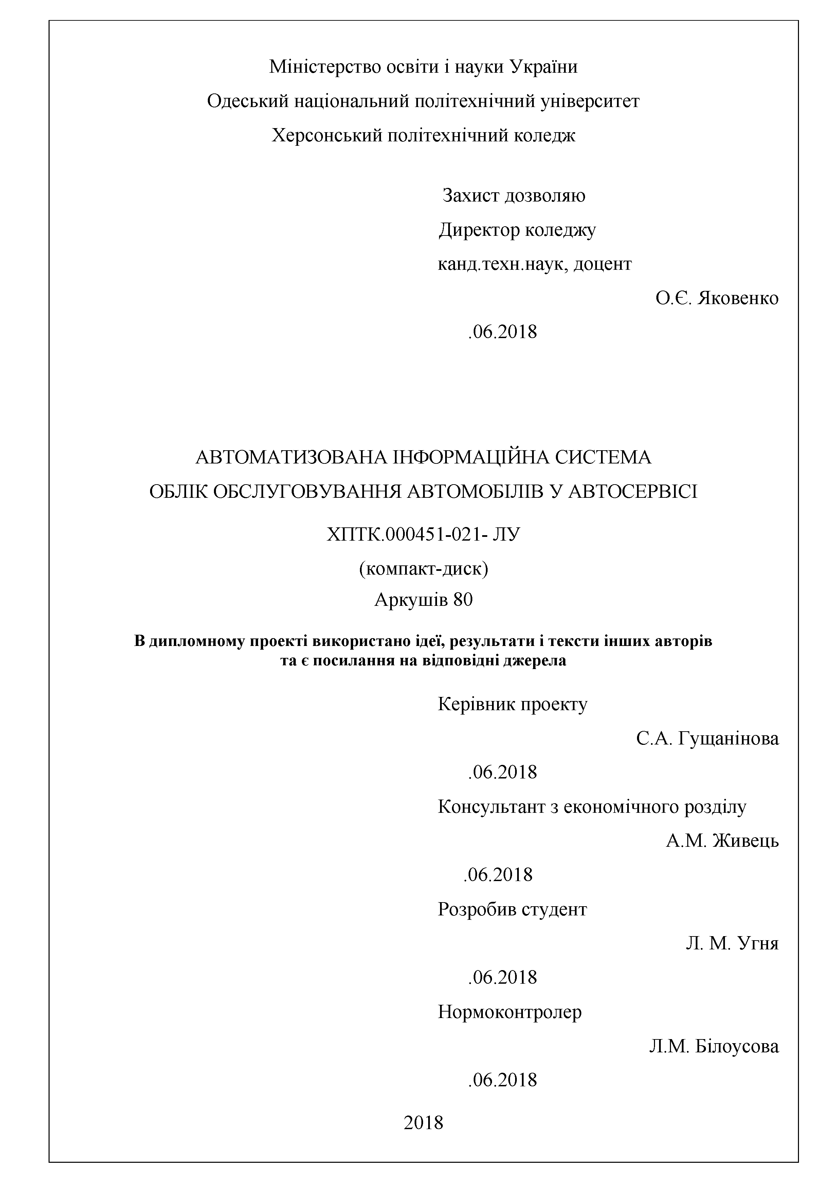
ДОДАТОК В
Приклад оформлення листа завдання на дипломний проект

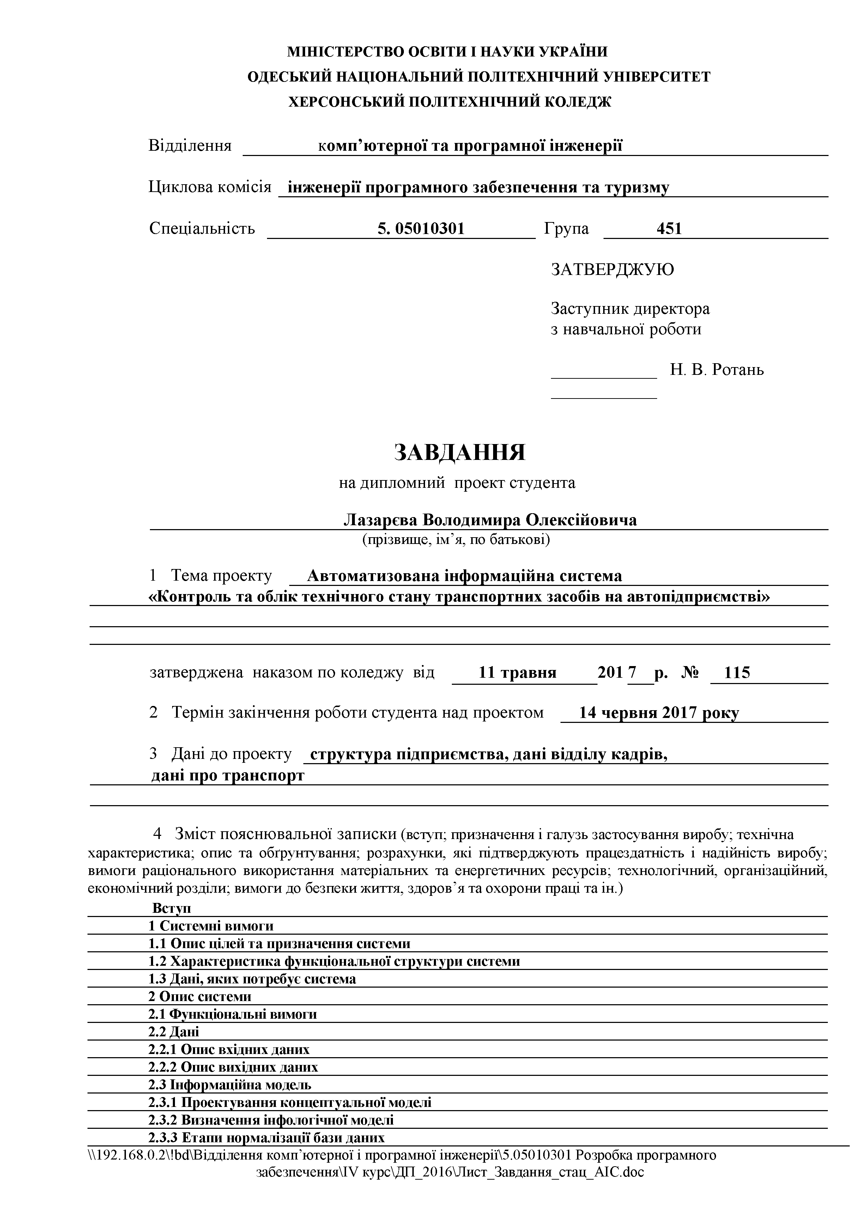
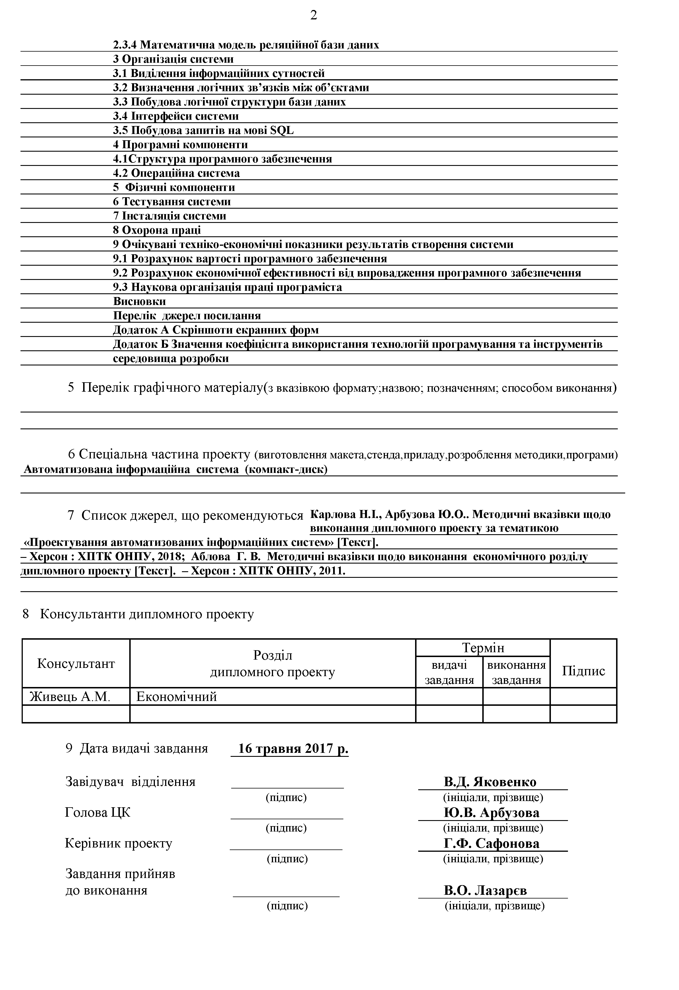
ДОДАТОК Г Приклад оформлення змісту пояснювальної записки
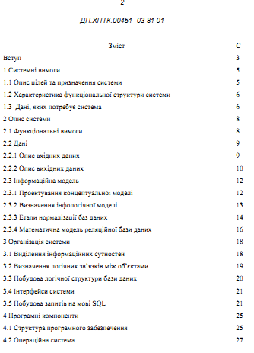

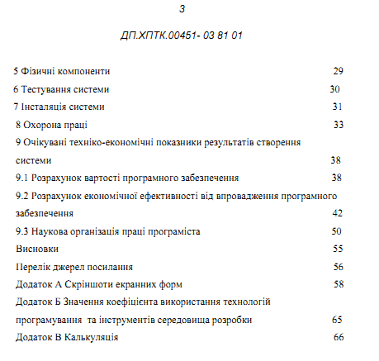

ДОДАТОК Д
Приклад написання пункту
«2.3.3 Етапи нормалізації бази даних»

Нормалізація логічної моделі - це процес редагування сутностей та їх атрибутів з метою задоволення вимог до бажаної структурної організації даних. Процес нормалізації полягає в послідовному приведенні структури даних до якомога вищої нормальної форми.
Структура даних охоплює питання, де і як розміщена інформація. Вона повинна задовольняти певним вимогам, а саме, щоб інформація про кожен об’єкт зберігалась тільки в одному місці, мала мінімальний обсяг, і були відсутні аномалії в організації даних. Структура даних визначає, як виконуються операції внесення, видалення і зміни даних. Наприклад, приведемо сутність, показану на рис. 2.3, до першої нормальної форми.
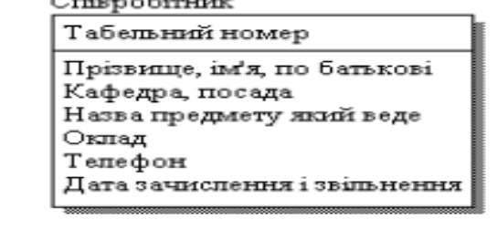
Рисунок 2.3 - Приведення сутності до першої нормальної форми

Тут у сутності «Співробітник» прізвище, ім’я, по батькові вважаються одним атрибутом, аналогічно з місцем роботи - кафедра та посада, дата зарахування та звільнення. Ці сутності є складними і їх треба розбити на прості. Крім цього, співробітник може вести декілька предметів і мати декілька номерів телефонів.
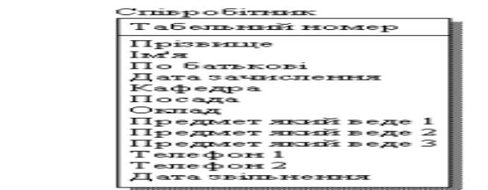

Рисунок 2.4. - Сутність після першого кроку приведення до 1НФ

Тут всі атрибути є простими (атомарними). Але є дві групи атрибутів, що можуть повторюватися: це предмети, які веде співробітник, і номери телефонів. Співробітник може вести не три, а інше число предметів, він же може мати не два телефони (мобільний і звичайний), а ще телефон у родичів, де він часто буває. На наступних кроках приведення до 1НФ потрібно ввести нові сутності. Результат такого приведення показний на рис. 2.5.
Крім сутності “Співробітник”, створені ще дві сутності - “Предмет” і “Телефон.
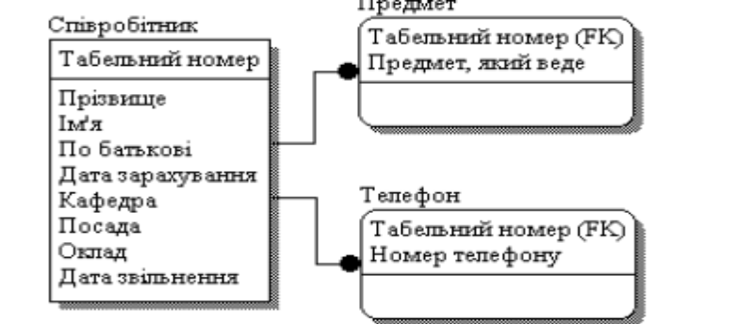

Рисунок 2.5 - Сутність “Співробітник”, приведена до 1НФ

Для приведення до 2НФ потрібно:
- виділити атрибути, що залежать тільки від частини первинно
го ключа;
- створити нову сутність і розмістити в них виділені атрибути;
- встановити ідентифікаційний зв’язок від початкової сутності
до створених.
При визначенні первинного ключа на таку роль найбільш претендує атрибут «Табельний номер».
Атрибут «Оклад» із сутності «Співробітник» виведемо. Оскільки оклад складається з тарифної ставки і доплати за стаж, то створена нова сутність, що визначає оклад працівника.
Результат такого процесу показано на рисунку 2.6 .

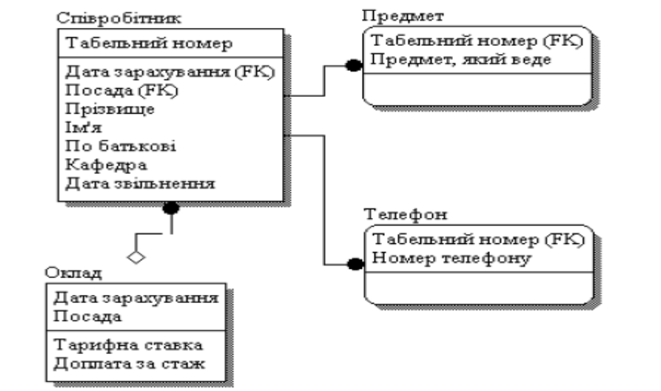

Рисунок 2.6 - Приклад приведення сутності “Співробітник” до 3НФ
Як правило, в багатьох випадках обмежуються третьою нормальною формою. Аналогічним чином проводимо процес нормалізації для усіх інших сутностей, які зображені на ER-діаграмі, з урахуванням можливих зв’язків.

ДОДАТОК Е
Приклад оформлення рецензії на дипломний проект

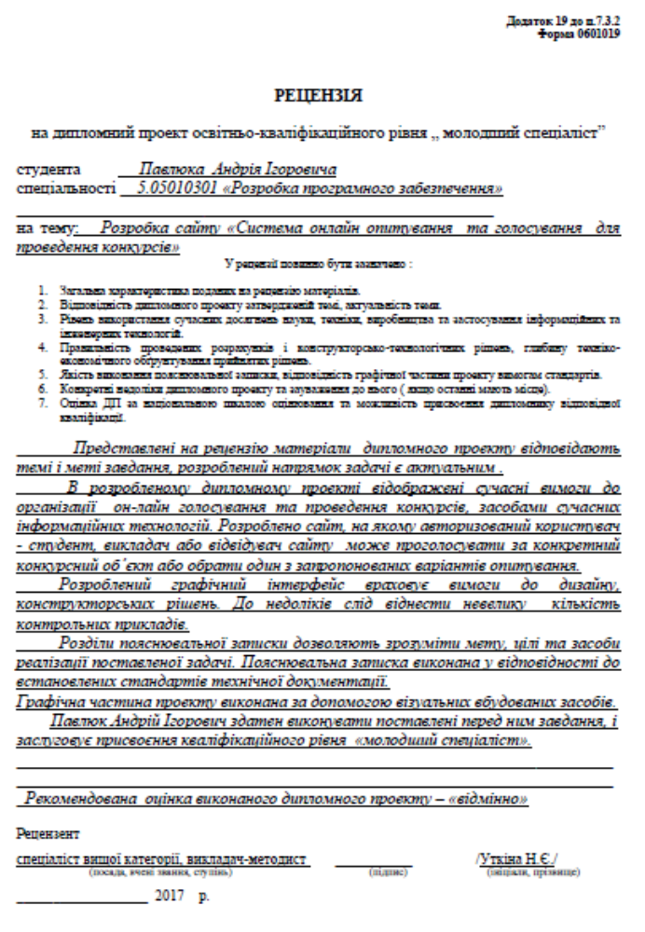
ДОДАТОК Ж
Приклад оформлення таблиці «Значення коефіцієнта використання технологій програмування та інструментів середовища розробки»

№ з/п | Елементи розробки системи | Значення
1 | Логічне проектування:
 | кількість таблиць (мінімум - 5) | 0,2
 | нормалізація БД | 0,1
 | мережеві технології | 0,2
2 | Типи запитів:
 | на вибірку | 0,2
 | на зміну | 0,2
 | керуючі (за допомогою SQL) | 0
3 | Наявність вихідних документів:
 | складні | 0,2
 | структуровані | 0,2
4 | Наявність розвиненого інтерфейсу:
 | довідкова система, дружній інтерфейс | 0,2
 | адміністрування та збереження даних | 0
 | Всього (мінімум – 1, максимум - 2) | 1,5

Студент ___________ /______________/

Керівник ___________ /______________/

ДОДАТОК И
Зразок акту приймання-здавання спеціальної частини
дипломного проекту
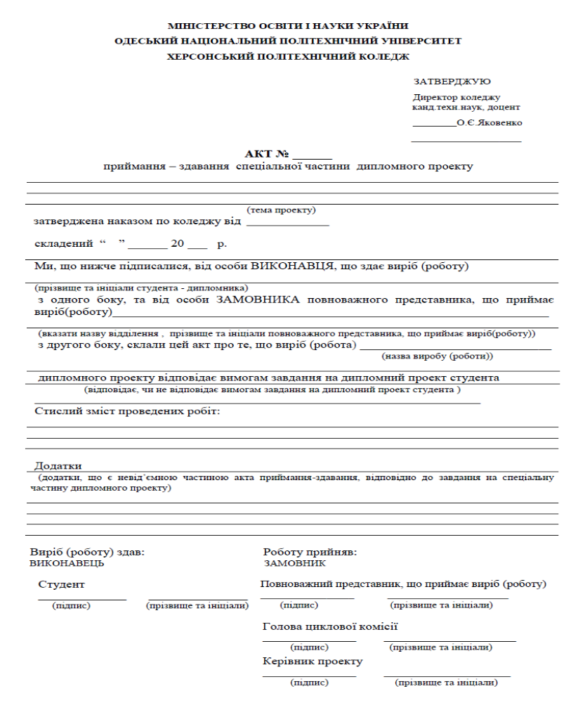

ДОДАТОК К
Приклад оформлення специфікації
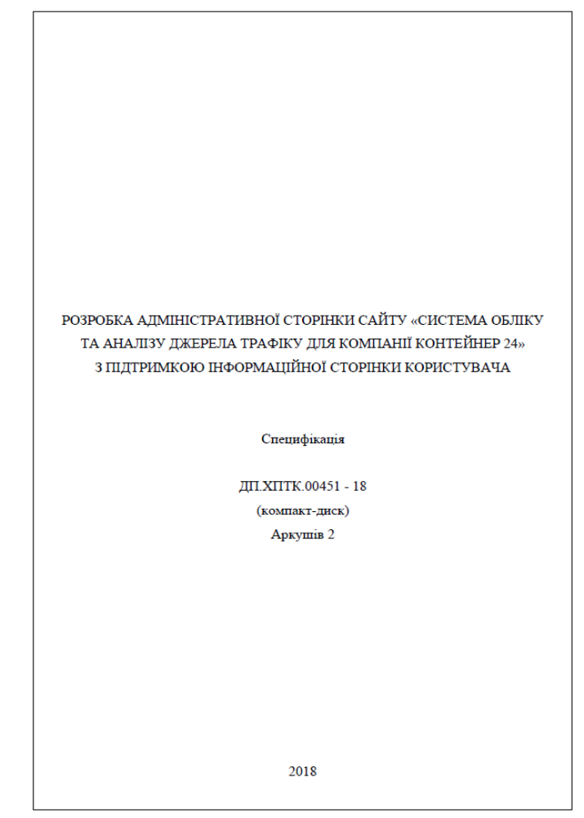
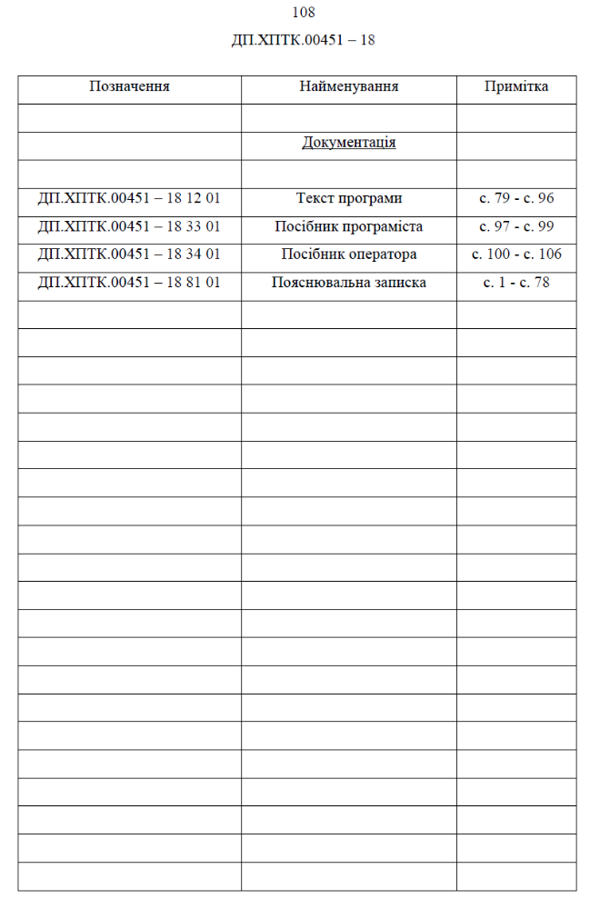
ДОДАТОК Л
Приклад оформлення титульного аркуша посібника користувача

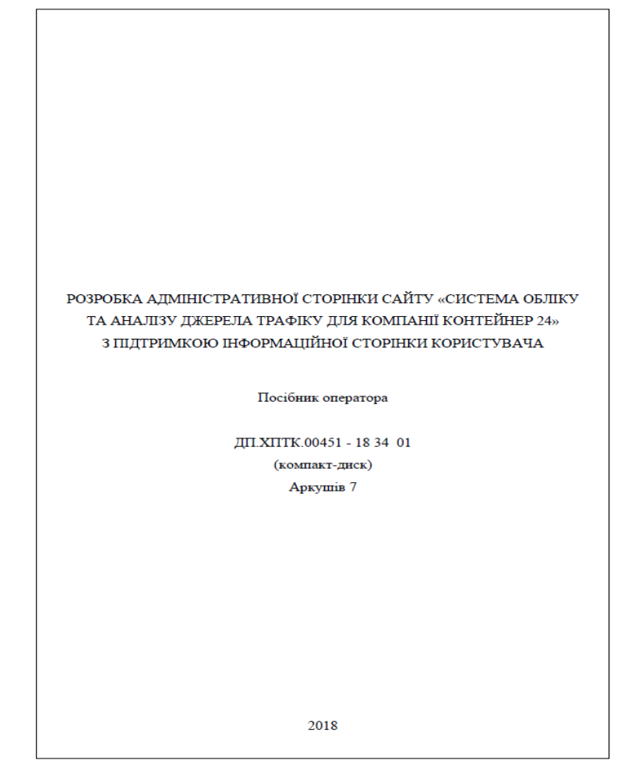

ДОДАТОК М
Приклад оформлення титульного аркуша
посібника програміста
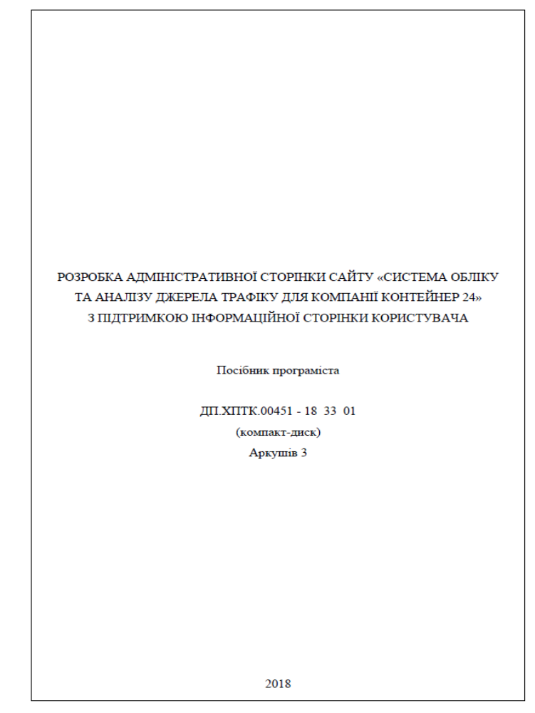

ДОДАТОК Н
Приклад оформлення індивідуального плану
виконання дипломного проекту

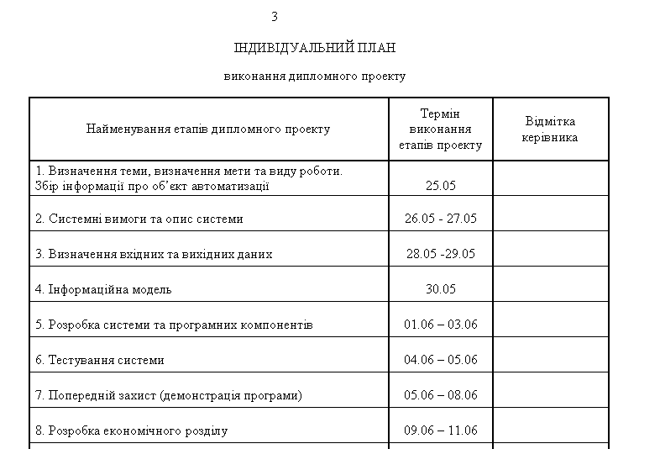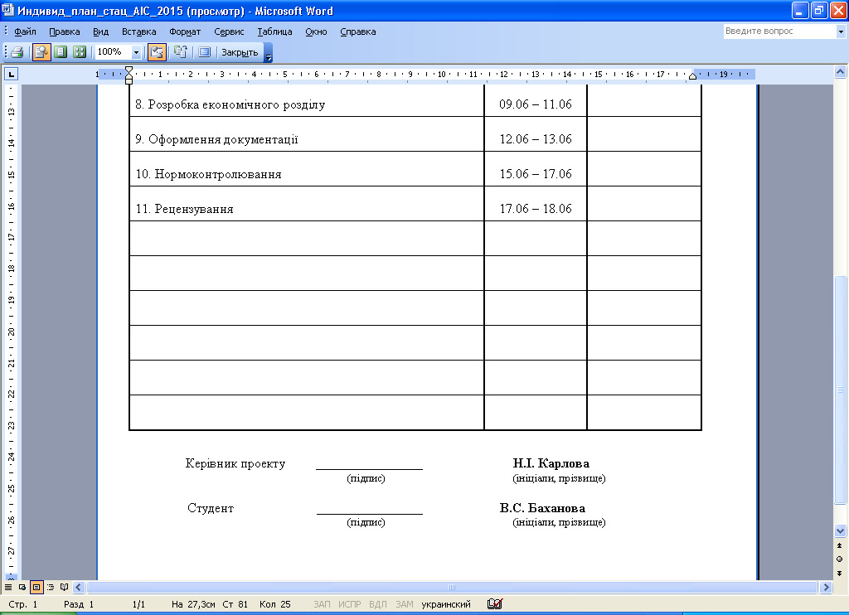

ДОДАТОК О
Висновок про рівень оригінальності дипломного (курсового) проекту (роботи)

